# МИНИСТЕРСТВО НАУКИ И ВЫСШЕГО ОБРАЗОВАНИЯ РОССИЙСКОЙ ФЕДЕРАЦИИ

федеральное государственное бюджетное образовательное учреждение высшего образования

«Казанский национальный исследовательский технический университет им. А.Н. Туполева-КАИ»

# (КНИТУ-КАИ)

Институт компьютерных технологий и защиты информации

(наименование института (факультета), филиала)

Кафедра Прикладной Математики и Информатики

(наименование кафедры)

09.03.04 «Программная инженерия»

(шифр и наименование направления подготовки (специальности))

# ПОЯСНИТЕЛЬНАЯ ЗАПИСКА К КУРСОВОЙ РАБОТЕ

по дисциплине: Технологии Веб-программирования

на тему: «Клиент-серверное приложение «Учет личных расходов»»

Обучающийся 4311 Банько Е. В.

(номер группы) (подпись, дата) (Ф.И.О.)

Руководитель доцент каф. ПМИ Тутубалин П. И.

(должность) (Ф.И.О.)

Курсовая работа зачтена с оценкой _____________________________

(подпись, дата)

Казань, 2025 г.

СОДЕРЖАНИЕ

ВВЕДЕНИЕ 3

1. СТАДИЯ «ТЕХНИЧЕСКОЕ ЗАДАНИЕ» 4

1.1. Общая постановка задачи 4

1.2. Разработка терминологического словаря предметной области 5

1.3. Общие требования к проектируемой системе 7

1.4. Категории пользователей проектируемой системы 9

2. СТАДИЯ «ЭСКИЗНЫЙ ПРОЕКТ» 12

2.1. Разработка программной архитектуры системы 12

2.2. Разработка диаграмм вариантов использования компонентов 15

3. СТАДИЯ «ТЕХНИЧЕСКИЙ ПРОЕКТ» 20

3.1. Разработка диаграмм концептуальных классов 20

3.2. Разработка диаграмм программных классов 21

3.3. Разработка диаграмм состояний 23

4. МАКЕТЫ HTML-СТРАНИЦ РАЗРАБАТЫВАЕМОЙ СИСТЕМЫ 28

4.1. Макет главной страницы 28

4.2. Макет страницы авторизации 28

4.3. Макет профиля пользователя 28

4.4. Макет страницы отчетности 29

5. РУКОВОДСТВО ПОЛЬЗОВАТЕЛЕЙ СИСТЕМЫ 30

# ВВЕДЕНИЕ

В условиях корпоративной среды, где сотрудники регулярно осуществляют расходы, связанные с рабочими задачами, возникает потребность в удобном и надёжном инструменте для учёта и анализа этих затрат. Разработанное приложение позволит не только систематизировать данные о корпоративных доходах и расходах сотрудников, но и обеспечить прозрачность финансовых операций, упростить контроль за бюджетами и повысить эффективность управления ресурсами.

Были поставлены следующие задачи: анализ требований к системе учёта расходов, проектирование архитектуры приложения, разработка функциональных модулей, а также тестирование и отладка системы для обеспечения её стабильной работы. Для хранения данных использовалась реляционная база данных, что позволило обеспечить надёжное и структурированное размещение информации. В качестве системы управления базами данных была выбрана MySQL, которая обеспечила эффективное взаимодействие с данными.

Разработка велась в среде WebStorm — современного и удобного текстового редактора (IDE). Для управления версиями проекта была использована система контроля версий Git, а код был размещен на платформе GitHub. Архитектура приложения построена на основе паттерна Model-View-Controller, который обеспечил чёткое разделение логики данных, пользовательского интерфейса и управления, упрощая поддержку и масштабирование системы.

Клиентская часть приложения разработана с использованием технологий HTML, CSS, JavaScript, а также библиотек jQuery, Mocha и шаблонизатора Handlebars. Это позволило создать динамичный и отзывчивый веб-клиент, обеспечивающий удобное взаимодействие с пользователем. Серверная часть была реализована с применением технологий JSON, AJAX, Node.js, Express и менеджера пакетов NPM, что обеспечило эффективную обработку запросов.

# 1. СТАДИЯ «ТЕХНИЧЕСКОЕ ЗАДАНИЕ»

## 1.1. Общая постановка задачи

Наименование разработки: Клиент-серверное приложение «Учет личных расходов».

Назначение системы: автоматизация учета личных и корпоративных расходов сотрудников компании.

Область применения: управление расходами и доходами сотрудников в рамках компании, включая регистрацию пользователей, распределение доходов, ведение записей о расходах и предоставление статистики в зависимости от роли пользователя.

Масштаб развертывания системы – глобальная сеть с возможностью клиент-серверного взаимодействия.

Таблица 1.

Пользователи и бизнес-процессы предметной обрасти

|  |  |
| --- | --- |
| Пользователи | Основные бизнес-процессы |
| Администратор системы | Администрирование системы:   * Регистрация новых менеджеров и сотрудников в системе; * Управление доступом пользователей; * Обеспечение безопасности данных и доступа к системе. |
| Менеджер | Планирование:   * Определение категорий (статей) расходов для команды (отдела); * Распределение базового дохода (зп, дополнительные средства для корпоративных расходов) для сотрудников команды (отдела) на корпоративный счет.   Получение аналитики:   * Просмотр и анализ статистики по расходам и доходов отдельных сотрудников и команды в целом; |
| Сотрудник | Ведение данных:   * Ведение записей о личных корпоративных расходах (транспорт, обеды, закупки и т.д.) с указанием даты, суммы, статьи расходов, типа (расход/доход) и комментарий (по желанию)   Получение аналитики:   * Просмотр личной статистики по доходам и расходам за выбранный период (месяц, год или другой промежутков) |

## 1.2. Разработка терминологического словаря предметной области

Таблица 2.

Терминологический словарь

|  |  |  |  |
| --- | --- | --- | --- |
| № | Термин | Применение | Комментарий |
| 1 | Роль пользователя | Уровень доступа и функционал, предоставляемый системе конкретному пользователю (сотрудник, менеджер, администратор). | Определяется при регистрации; влияет на доступ к функциям и данным в системе. |
| 2 | Сотрудник | Название пользователя системы, который ведет свои корпоративные расходы, просматривает статистику и получает уведомления о доходах. | Роль в системе: пользователь, выполняющий операции по учету своих расходов и доходов; относится к подчиненным менеджера) |
| 3 | Менеджер | Название пользователя системы, управляющего командой сотрудников, распределяющего доходы сотрудников и анализирующего статистику как отдельных сотрудников, так и отдела в целом | Роль в системе: руководитель, отвечающий за распределение ресурсов и контроль расходов команды. |
| 4 | Администратор | Название пользователя системы, регистрирующего и, если нужно, изменяющего права доступа пользователей в системе. | Роль в системе: высший уровень доступа, ответственность за регистрацию пользователей и обеспечение безопасности. |
| 5 | Отдел (команда) | Структурная единица компании, объединяющая группу сотрудников под руководством менеджера. | Используется для анализа статистики и отчетности; данные по отделу доступны менеджеру и администратору. |
| 6 | Регистрация пользователей | Процесс создания учетных записей для новых менеджеров и сотрудников, выполняемый администратором. | Требует указания роли пользователя и личных данных для доступа к системе. |
| 7 | Доступ | Права и ограничения, определяющие, какие функции системы доступны конкретному пользователю в зависимости от его роли. | Устанавливаются администратором; варьируются для сотрудника, менеджера и администратора; обеспечивают безопасность. |
| 8 | Корпоративные расходы | Затраты сотрудников (транспорт, обеды, закупки и другие), связанные с деятельностью компании и должны покрываться за счет выделение дополнительных средств компанией. | Ведутся сотрудником с указанием даты, суммы, категории и типа (расход/доход); используются для анализа и отчетности в системе. |
| 9 | Доходы | Суммы, внесенные сотрудником в систему дополнительно (по просьбе менеджера или другим причинам). | Ведутся сотрудником с указанием даты, суммы, категории и типа (расход/доход); используются для анализа и отчетности в системе. |
| 10 | Статьи (категории) расходов | Классификация затрат, определяемая менеджером, включающая транспорт, обеды, закупки и другие статьи. | Используются сотрудником для структурирования записей о расходах; влияют на формирование отчетов и статистики. |
| 11 | Баланс | Средства, распределяемые менеджером для сотрудников на корпоративный счет (дополнительные средства для корпоративных расходов). | Вводятся менеджером, видны сотрудникам как часть их баланса; используются для покрытия расходов. |
| 12 | Личный счет | Виртуальный счет сотрудника в системе, отражающий его баланс доходов и расходов на корпоративные цели. | Управляется сотрудником и менеджером; используется для учета и контроля финансов. |
| 13 | Транзакция | Единица данных, вводимая сотрудником в систему для учета расходов или доходов с указанием параметров (дата, сумма, категория и т.д.). | Хранится в базе данных сервера; используется формирования корпоративных расходов, для их анализа, отчетности и статистики. |
| 14 | Отчетность | Совокупность данных, предоставляющих сводную информацию о расходах, доходах и статистике для отдела. | Доступна менеджеру (по команде); формируется на основе записей в системе. |
| 15 | Личная статистика | Совокупность данных, предоставляющих сводную информацию о расходах, доходах для отдельного сотрудника. | Доступна любому сотрудник системы; формируется на основе записей в системе. |
| 16 | Период отчетности (статистики) | Временной интервал, за который формируется статистика (например, месяц, год). | Устанавливается пользователем при запросе статистики или отчетов; влияет на детализацию данных. |
| 17 | Фильтр | Инструмент в интерфейсе системы, позволяющий пользователю отбирать данные (например, по дате, категории, сумме). | Используется для упрощения анализа статистики и отчетов; доступен всем ролям в зависимости от прав. |
| 18 | Интерфейс | Графический пользовательский интерфейс, предоставляемый системой для взаимодействия пользователя с данными. | Доступен для всех ролей (администратор, менеджер, сотрудник); обеспечивает удобство работы с системой. |
| 19 | Авторизация | Процесс проверки личности пользователя при входе в систему для обеспечения доступа к его данным и функциям | Выполняется через ввод логина и пароля; критически важен для безопасности системы. |
| 20 | Логин | Уникальное имя пользователя, используемое для входа в систему и идентификации. | Устанавливается при регистрации; вводится при авторизации совместно с паролем; защищает доступ к данным и функциям системы. |
| 21 | Пароль | Конфиденциальная комбинация символов, используемая для проверки личности пользователя при входе. | Устанавливается при регистрации; вводится при авторизации совместно с логином; защищает доступ к данным и функциям системы. |

## 1.3. Общие требования к проектируемой системе

Архитектурные и эксплуатационные требования

* Масштаб развертывания системы — глобальная сеть.
* Приложение: двухуровневая клиент-серверная архитектура, клиентские приложения пользователей.
* Хранилище данных: централизованное, состоит из базы данных, управляемой единым сервером баз данных.
* Требования безопасности — регистрация и аутентификация пользователей, разграничение прав их доступа к ресурсам системы.

Требования к функциональным характеристикам

* Поддержка справочников системы в актуальном состоянии: формирование и редактирование списков ролей пользователей (администратор, менеджер, сотрудник), категорий (статей) корпоративных расходов (транспорт, обеды, закупки и т.д.) и отделов компании.
* Управление доступом пользователей к компонентам и информационным ресурсам системы в зависимости от их роли: доступ сотрудника ограничен ведением собственных расходов и просмотром личной статистики, доступ менеджера включает управление доходами и статистикой своей команды, доступ администратора охватывает регистрацию пользователей и управление всей системой.
* Планирование: определение категорий (статей) расходов для команды и распределение доходов (дополнительные средства для корпоративных расходов) для сотрудников, выполняемое менеджером.
* Ведение данных: формирование, редактирование и классификация записей о корпоративных расходах и доходах сотрудниками с указанием параметров (дата, сумма, категория, тип — расход/доход, комментарий).
* Мониторинг: обработка, визуализация и предоставление статистики по корпоративным расходам, доходам и балансам для пользователей в зависимости от роли — личная статистика для сотрудников (за выбранный период, например, месяц или год), статистика по отделу для менеджеров.

## 1.4. Категории пользователей проектируемой системы

Система взаимодействия пользователей системы с ее функциональными модулями, реализующими основные бизнес-процесс (табл. 1), приедена на обобщенной диаграмме вариантов использования (рис. 1).

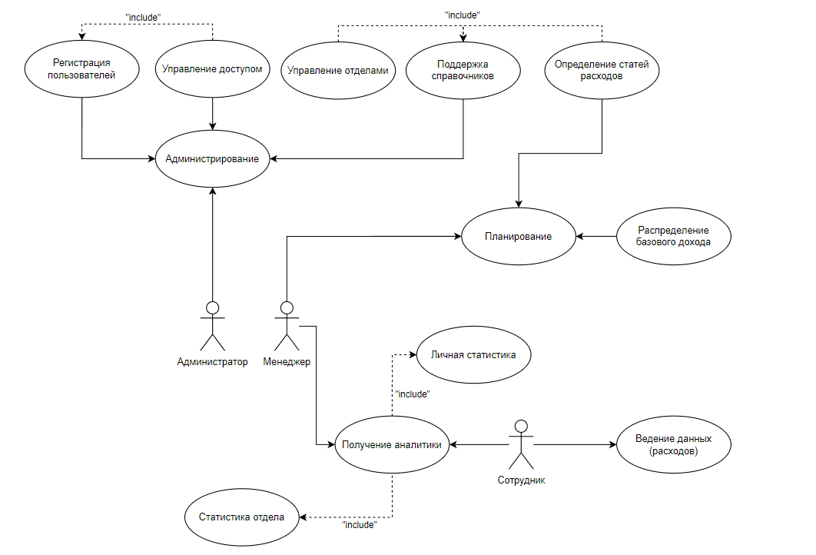

Рисунок 1. Обобщенная UML диаграмма вариантов использования.

Администратор выполняет функции управления доступом пользователей к компонентам системы, регистрации новых пользователей (менеджеров и сотрудников) и поддержки справочников. Получает доступ ко всем модулям системы с правами:

* Регистрации пользователей: создание учетных записей для менеджеров и сотрудников, указание их ролей и предоставление доступа к соответствующим функциям системы.
* Управления доступом: настройка и изменение прав доступа пользователей в зависимости от их роли (сотрудник, менеджер, администратор), включая разграничение доступа к данным и функциям (например, ограничение доступа сотрудников к статистике отдела).
* Поддержание в актуальном состоянии справочников системы: поддержка актуальной информации об отделах внутри компании (наименование отдела, менеджер и сотрудники отдела).

Менеджер выполняет функции планирования, распределения ресурсов и анализа результатов работы своей команды. Получает доступ к модулям системы, связанным с управлением отделом, с правами:

* Распределения доходов: определение и распределение доходов (дополнительные средства для корпоративных расходов) для сотрудников своей команды на корпоративный счет, с указанием параметров (сумма, период).
* Определения категорий (статей) расходов: формирование и редактирование списка категорий (статей) корпоративных расходов (например, транспорт, обеды, закупки) для своей команды, обеспечивая актуальность и структурированность данных.
* Просмотра статистики по отделу: анализ статистики по расходам, доходам и балансам сотрудников своей команды за выбранный период (месяц, год и т.д.), включая визуализацию и обработку данных для принятия решений.
* Поддержание в актуальном состоянии справочников системы: поддержка актуальной информации об определенных и используемых в отделе статей расходов.

Сотрудник выполняет функции ведения данных, анализа личной деятельности и получения уведомлений от системы. Получает доступ к соответствующим модулям системы с правами:

* Ведения записей о расходах/доходах: создание, редактирование и классификация записей о своих корпоративных расходах (транспорт, обеды, закупки и т.д.) и доходах с указанием параметров (дата, сумма, категория, тип — расход/доход, комментарий).
* Просмотра личной статистики: анализ своей личной статистики по расходам, доходам и балансу за выбранный период (месяц, год и т.д.), включая визуализацию данных для самоконтроля.

# 2. СТАДИЯ «ЭСКИЗНЫЙ ПРОЕКТ»

В соответствии с обобщенной диаграммой вариантов использования (рис. 1) производится функциональная декомпозиция проектируемой системы. Результаты декомпозиции представляются диаграммой пакетов системы (рис. 2), отражающей ее программную архитектуру, и множеством диаграмм вариантов использования (рис. 3 и 4), детализирующих процессы функционирования отдельных ее подсистем.

## 2.1. Разработка программной архитектуры системы

Программная архитектура системы включает две основный подсистемы: хранилище данных и подсистему обработки данных (рис. 2).

Хранилище данных включает одну базу данных MySQL, управляемую единым сервером. Все таблицы взаимосвязаны через внешние ключи и управляются централизованно через сервер MySQL.

База данных содержит следующие таблицы:

Таблица «**Пользователи**»: используется для хранения информации о пользователях системы (Администратор, Менеджер, Сотрудник), включая их имена, пароли, роли и принадлежность к отделам.

Таблица «**Отделы**»: используется для хранения информации об отделах компании, включая названия и ссылки на менеджеров, ответственных за их управление.

Таблица «**Категории транзакций**»: используется для хранения информации о категориях (статьях) транзакций (транспорт, обеды, закупки и т.д.), связанных с отделами.

Таблица «**Транзакции**»: содержит данные о расходах и доходах сотрудников, включая суммы, даты, категории, тип (расход/доход) и комментарии.

Подсистема обработки данных включает четыре взаимосвязанных модуля, обеспечивающих требуемый набор функций проектируемой системы.

Модуль «Администрирование»:

* Управление отделами.
* Управление сотрудниками.

Модуль «Планирование»:

* Определение категорий (статей) транзакций для отделов.
* Формирование плана распределения доходов для сотрудников, соответствующего потребностям отдела.

Модуль «Транзакции»:

* Регистрация записей о расходах/доходах сотрудников.
* Формирование журнала транзакций.

Модуль «Статистика»

* Подготовка и выгрузка личной статистики сотрудника по доходам и расходам за выбранный период.
* Просмотр и анализ статистики по расходам и доходов отдельных сотрудников и команды в целом для менеджеров отделов.

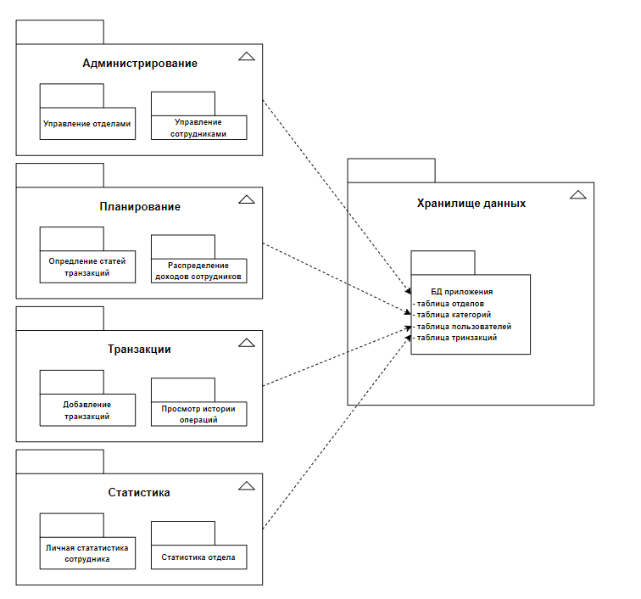

Рисунок 2­. UML диаграмма пакетов

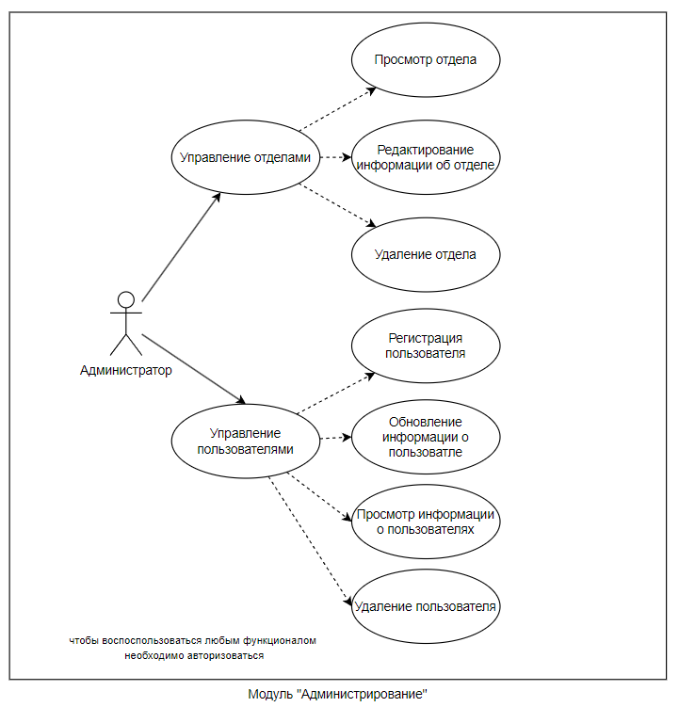

Рисунок 3. UseCase диаграмма подсистемы «Администрирование»

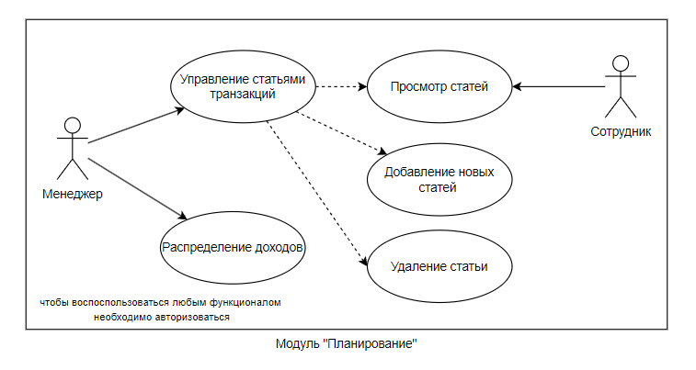

Рисунок 4. UseCase диаграмма подсистемы «Планирование»

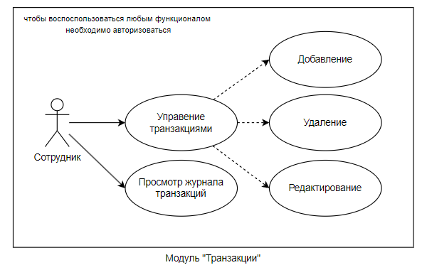

Рисунок 5. UseCase диаграмма подсистемы «Транзакции»

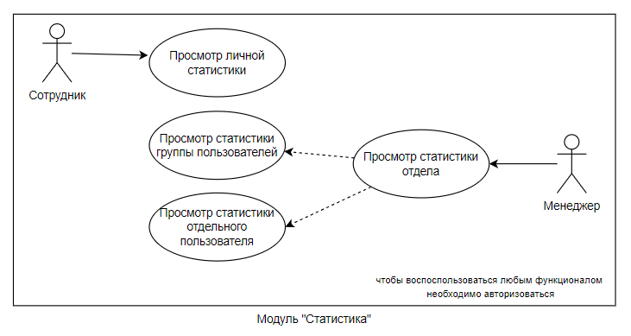

Рисунок 6. UseCase диаграмма подсистемы «Статистика»

## 2.2. Разработка диаграмм вариантов использования компонентов

Таблица 3.

Сценарий варианта использования «Управление транзакциями»

|  |  |
| --- | --- |
| Главный раздел | |
| Наименование | *Управление транзакциями* |
| Тип | Базовый |
| Акторы | *Сотрудник* |
| Цель | Реализация процесса управления личными транзакциями (добавление, редактирование и удаление) |
| Краткое описание | Сотрудник осуществляет добавление, редактирование и удаление транзакций. Система предоставляет интерфейс для выполнения этих операций, проверяет корректность данных и сохраняет изменения. |
| Связанные варианты использования | Включаемые: *«Добавление транзакции», «Редактирование транзакции», «Удаление транзакции»* |
| Раздел «Типичный ход событий» | |
| Действия акторов | Отклик системы |
| 1. Активирует рабочее окно веб-приложения.  3. Вводит запрашиваемые данные.  *Исключение 1:* отказ в доступе.  6. Выбирает действие: добавить, удалить или редактировать транзакцию.  8. Вводит запрашиваемые данные  *Исключение 2:* некорректный ввод данных. | 2. Запрашивает логин и пароль пользователя.  4. Выполняет процедуру аутентификации.  5. Отображает список доступных действий с транзакциями.  7. Запрашивает необходимые данные для выполняемого действия: добавление (сумма, тип, статья, описание), удаление (идентификатор транзакции), редактирование (идентификатор транзакции, новые данные о транзакции)  9. Производит выполнение операции.  10. Обращается к базе данных (с целью создания/изменения/удаления данных).  11. Возвращает пользователю результат операции.  12. Выполняет обновления интерфейса (отображаемые транзакции) |
| **Раздел «Исключения»** | |
| Действия акторов | Отклик системы |
| *Исключение 1: отказ в доступе* | |
|  | 13. Запрет доступа к системе (перенаправление на страницу авторизации). |
| *Исключение 2: некорректный ввод данных* | |
|  | 14. Отклоняет предложенное изменение. (предварительно предупредив администратора о том, что операция не была выполнена по определенным причинам, связанным с введенными данными) |

Таблица 4.

Сценарий варианта использования «Управление отделами»

|  |  |
| --- | --- |
| **Главный раздел** | |
| Наименование | *Управление отделами* |
| Тип | Базовый |
| Акторы | *Администратор* |
| Цель | Реализация процесса управления отделами компании (создание, редактирование, удаление просмотр) |
| Краткое описание | Администратор осуществляет создание, редактирование, переименование, назначение менеджеров и удаление отделов. Система предоставляет интерфейс для выполнения этих операций, проверяет корректность данных и сохраняет изменения. При удалении отдела система проверяет отсутствие связанных пользователей (если такие присутствуют, то удаление не будет осуществлено). |
| Связанные варианты использования | Включаемые: *«Просмотр отдела», «Редактирование отдела», «Удаление отдела», «Создание отдела»* |
| **Раздел «Типичный ход событий»** | |
| Действия акторов | Отклик системы |
| 1. Активирует рабочее окно веб-приложения.  3. Вводит запрашиваемые данные.  *Исключение 1:* отказ в доступе.  6. Выбирает действие: просмотр и поиск отделов, редактировать отдел, удалить отдел, создание отдела  8. Вводит запрашиваемые данные  *Исключение 2:* некорректный ввод данных.  *Исключение 3:* попытка удаления отдела с сотрудниками. | 2. Запрашивает логин и пароль пользователя.  4. Выполняет процедуру аутентификации.  5. Отображает список существующих отделов с их параметрами (ID отдела, название, информацию о менеджере).  7. Запрашивает необходимые данные для выполняемого действия: поиск/просмотр (наименование отдела), создание отдела (все поля отдела: наименование, идентификатор менеджера), редактирование отдела (все поля отдела), удаление отдела (идентификатор отдела)  9. Производит выполнение операции.  10. Обращается к базе данных (с целью получения/изменения/удаления данных).  11. Возвращает пользователю результат операции.  12. Выполняет обновления интерфейса (отображаемые отделы) |
| **Раздел «Исключения»** | |
| Действия акторов | Отклик системы |
| *Исключение 1: отказ в доступе* | |
|  | 13. Запрет доступа к системе (перенаправление на страницу авторизации). |
| *Исключение 2: некорректный ввод данных* | |
|  | 14. Отклоняет предложенное изменение. (предварительно предупредив администратора о том, что операция не была выполнена по определенным причинам, связанным с введенными данными) |
| *Исключение 3: попытка удаления отдела, за которым числятся сотрудники* | |
|  | 15. Запрет выполнения операции. |

Таблица 5.

Сценарий варианта использования «Просмотр личной статистики»

|  |  |
| --- | --- |
| **Главный раздел** | |
| Наименование | *Просмотр личной статистики* |
| Тип | Базовый |
| Акторы | *Сотрудник* |
| Цель | Реализация процесса получение статистики о своих расходах (с возможностью выбора группы параметров: временной промежуток, статья расходов) |
| Краткое описание | Сотрудник входит в систему, выбирает нужные параметры и получает статистику расходов. Система возвращает пользователю детализированную статистику, основанную на внесенных им в систему транзакциях. |
| Связанные варианты использования |  |
| **Раздел «Типичный ход событий»** | |
| Действия акторов | Отклик системы |
| 1. Активирует рабочее окно веб-приложения.  3. Вводит запрашиваемые данные.  *Исключение 1:* отказ в доступе.  6. Настраивает параметры для получения персонализированной статистики.  *Исключение 2:* некорректный ввод данных. | 2. Запрашивает логин и пароль пользователя.  4. Выполняет процедуру аутентификации.  5. Запрашивает параметры для формирования статистки пользователя (временной промежуток, статья транзакции)  7. Производит выполнение операции.  8. Обращается к базе данных (с целью получения информации).  9. Возвращает пользователю результат операции.  10. Выполняет обновления интерфейса (отображаемые транзакции) |
| **Раздел «Исключения»** | |
| Действия акторов | Отклик системы |
| *Исключение 1: отказ в доступе* | |
|  | 11. Запрет доступа к системе (перенаправление на страницу авторизации). |
| *Исключение 2: некорректный ввод данных* | |
|  | 12. Отклоняет предложенное изменение. (предварительно предупредив пользователя о том, что операция не была выполнена по определенным причинам, связанным с введенными данными) |

# 3. СТАДИЯ «ТЕХНИЧЕСКИЙ ПРОЕКТ»

На стадии технического проекта проводится объектная декомпозиция системы, результаты которой представляются UML диаграммами классов ее компонентов.

## 3.1. Разработка диаграмм концептуальных классов

На этапе разработки диаграмм концептуальных классов проведем объектную декомпозиция подсистемы хранения данных системы CashTrack. Диаграмма концептуальных классов (рис. 7) подсистемы хранения данных представляет структурную модель, описывающую управление пользователями, отделами, категориями и транзакциями.

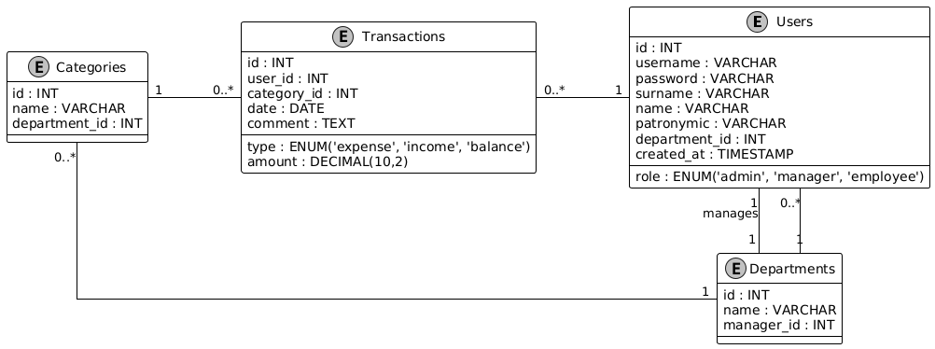

Рисунок 7. Диаграмма концептуальных классов подсистемы хранения данных

Объекты класса «User» связаны отношением ассоциации с объектами класса «Department», что позволяет определить принадлежность каждого пользователя к определённому отделу. А так же через атрибут manager_id 1 к 1 связаны с объектами класса «Department» и «User», для определения руководителя отдела (менеджера).

Объекты класса «User» также связаны отношением ассоциации с объектами класса «Transaction», что позволяет определить, какие транзакции были созданы конкретным пользователем.

Объекты класса «Category» связаны отношением ассоциации с объектами класса «Transaction» через атрибут category_id, что позволяет определить, к какой категории относится каждая транзакция.

Множество экземпляров класса «Department» представляет справочник отделов компании, где каждый экземпляр содержит уникальный идентификатор, название отдела и идентификатор менеджера отдела. Множество экземпляров класса «User» представляет пользователей системы, где каждый экземпляр содержит уникальный идентификатор, логин (username), фамилия, имя, отчество, пароль, роль (принимающую значения admin, manager или employee) и идентификатор отдела. Множество экземпляров класса «Category» представляет справочник категорий транзакций, где каждый экземпляр содержит уникальный идентификатор, название категории и идентификатор отдела-владельца. Множество экземпляров класса «Transaction» представляет финансовые транзакции, где каждый экземпляр содержит уникальный идентификатор, сумму, тип транзакции (принимающий значения income, expense или balance), описание (комментарий), дату, идентификатор пользователя-создателя и идентификатор категории.

Модель, представленная данной диаграммой, позволяет: определить принадлежность каждого пользователя к отделу, что важно для управления доступом и построения статистики по отделам (например, для роли менеджера), получить список транзакций, созданных конкретным пользователем, а также категории, к которым эти транзакции относятся, построить статистику по транзакциям, агрегированную по пользователям, отделам или категориям, в зависимости от роли пользователя (менеджер, сотрудник).

## 3.2. Разработка диаграмм программных классов

На рисунке 8 представлена диаграмма классов системы, разработанная в соответствии с диаграммой пакетов (рис. 2) и множеством диаграмм вариантов использования (рис. 3 - 6). В отличие от рассмотренных ранее диаграмм концептуальных классов, эта диаграмма содержит так называемые программные классы, в которых определены не только атрибуты, но и методы — операции классов.

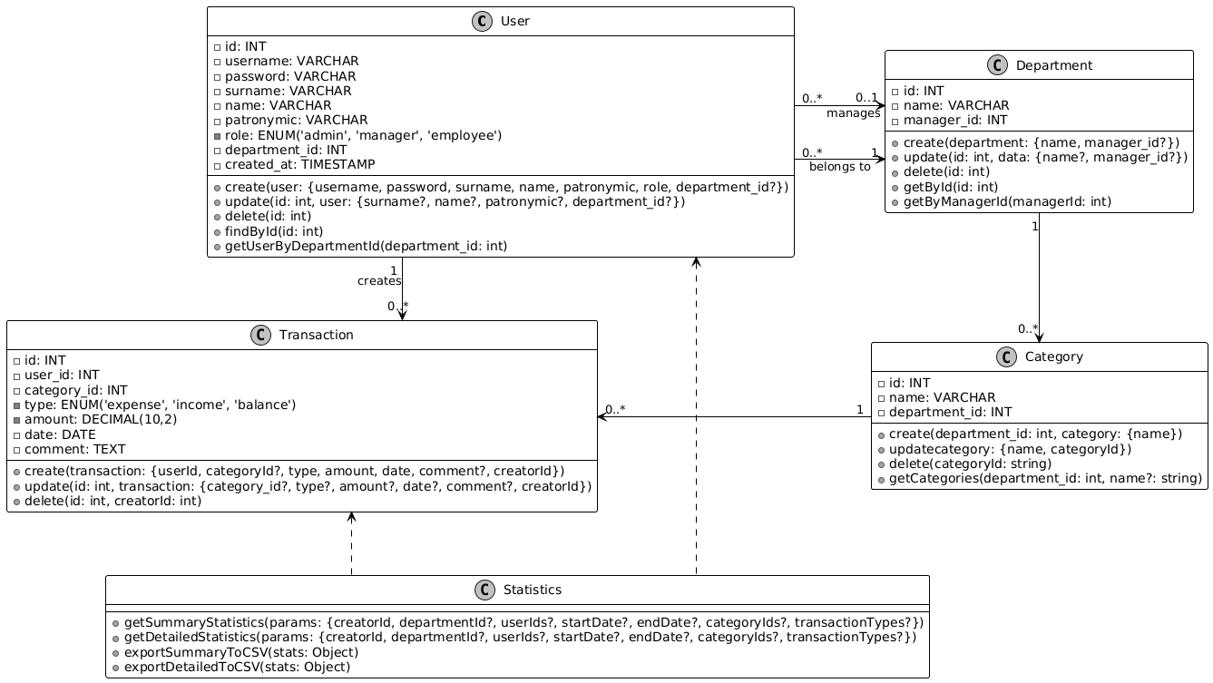

Рисунок 8. Диаграмма классов системы

Диаграмма включает пять основных классов: User, Department, Category, Transaction и Statistics. Эти классы моделируют систему управления организационными данными и финансовыми операциями.

Каждый объект класса User представляет пользователя системы — администраторов, менеджеров или сотрудников. Он содержит атрибуты для идентификации, аутентификации и связи с отделом, а также методы для управления данными пользователями (операции управления пользователями доступны только администраторам системы).

Класс Department описывает отделы организации. Он содержит атрибуты для идентификации отдела и его менеджера, а также методы для управления отделами (доступны только администраторам) и получения отделов.

Каждый объект класса Category представляет категорию для классификации транзакций. Он содержит идентификатор категории, наименование категории и идентификатор отдела-владельца, а так же методы управления категориями (доступны только менеджеру отдела, за которым числится категория) и получения категорий, доступных в отделе для регистрации транзакций.

Класс Transaction моделирует финансовые операции (доходы, расходы, баланс). Он содержит атрибуты для описания транзакции и методы для её управления.

Класс Statistics отвечает за анализ данных и генерацию статистических отчётов. Он не содержит атрибутов, но предоставляет методы для сбора статистики и работы с ней.

## 3.3. Разработка диаграмм состояний

Рассмотренные выше диаграммы классов представляют статические модели компонентов проектируемой системы и отражают результаты её объектной декомпозиции. Перейдем к реализации динамических моделей логического уровня. Так как система ориентирована на три различные группы пользователей (каждая из групп имеет свои возможности), рассмотрим каждую из них отдельно.

Первое из целевых состояний (рис. 9) «Authentication» завершается переходом альтернативным переходом в случае, если аутентификация пользователя завершена успешно, он получает доступ к системе переходит в следующее целевое состояние «Main_Menu», в противном случае — сразу переходит в конечное состояние.

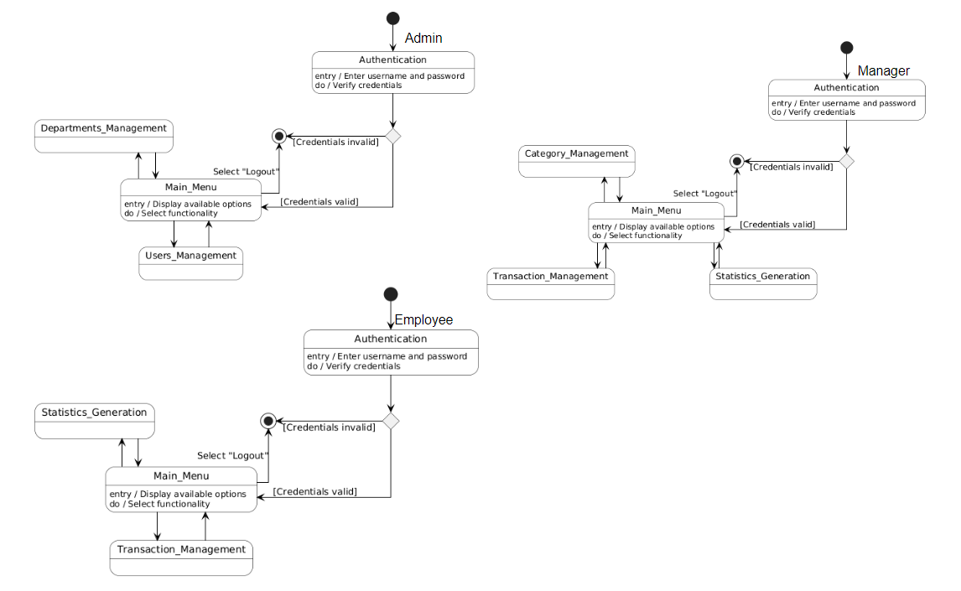

Рисунок 9. Обобщенная диаграмма состояний

В состоянии «Main_Menu» выполняется входное действие – вывод на экран меню выбора доступных функций и последующее действие, связанное с ожиданием выбора и переходом к выбранной функции. В зависимости от роли пользователя доступен ограниченный выбор функций. Рассмотрим подробнее некоторые ключевые состояния.

Состояние «Statistics_Generation» доступно сотрудникам и менеджерам. Рассмотрим каждое из состояний входящих в это состояние (рис. 10). Первое целевое состояние «Parameter_Selection» представляет этап, на котором пользователь задаёт параметры для генерации статистического отчёта. Входное действие (entry): Система выполняет загрузку доступных фильтров, таких как временной диапазон, категории транзакций или типы операций, которые пользователь может выбрать для формирования отчёта. Текущее действие (do): Пользователь задаёт фильтры для отчёта, выбирая необходимые параметры из предложенных системой.

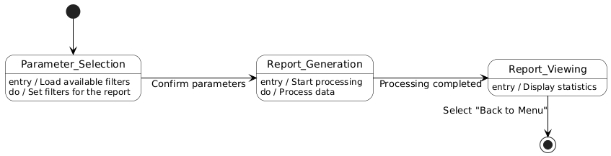

Рисунок 10. Диаграмма состояний блока «Main_Menu»

После того как пользователь подтверждает выбранные параметры, система переходит в следующее состояние «Report_Generation».

Состояние «Report_Generation» описывает процесс обработки данных на основе заданных пользователем параметров. Система инициирует обработку данных, а после выполняется обработка данных, в ходе которой система агрегирует транзакции и формирует отчёт. После завершения обработки система переходит в состояние «Report_Viewing».

Состояние «Report_Viewing» представляет этап, на котором пользователь получает сгенерированный отчёт.

Рассмотрим переход из состояния «Main_Menu» в состояние «Transaction_Management» (рис. 11). Первое целевое состояние «Viewing_Transactions» представляет этап, на котором пользователь просматривает список транзакций.

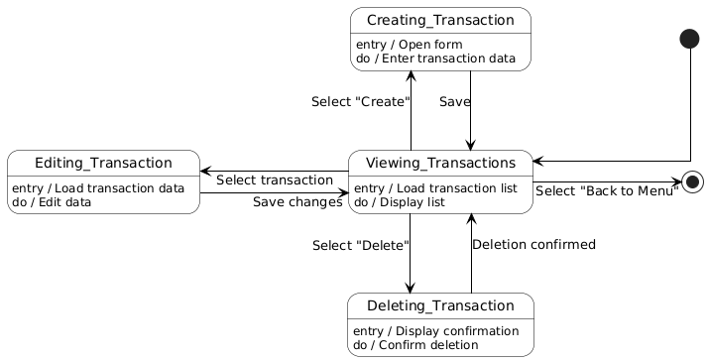

Рисунок 11. Диаграмма состояний блока «Transaction_Management»

Входное действие: Система выполняет загрузку списка транзакций  
Текущее действие: Система отображает список транзакций для просмотра пользователем.

Из этого состояния возможны несколько переходов в зависимости от действий пользователя: создание новой транзакции, редактирование существующей, удаление транзакции или возврат в главное меню.

Состояние «Viewing_Transactions» переходит в состояние «Creating_Transaction», если пользователь выбирает создание новой транзакции. Система открывает форму для создания транзакции, пользователь вводит данные транзакции.После завершения ввода данных пользователь сохраняет транзакцию, и система возвращается в состояние «Viewing_Transactions».

Состояние «Viewing_Transactions» также переходит в состояние «Editing_Transaction», если пользователь выбирает редактирование существующей транзакции. Система загружает данные выбранной транзакции, пользователь редактирует данные. После завершения редактирования пользователь сохраняет изменения, и система возвращается в состояние «Viewing_Transactions».

Состояние «Viewing_Transactions» переходит в состояние «Deleting_Transaction», если пользователь выбирает удаление транзакции. Система отображает запрос на подтверждение удаления, пользователь подтверждает удаление (Confirm deletion).  
После подтверждения удаления система возвращается в состояние «Viewing_Transactions».

Состояние «Viewing_Transactions» завершает процесс, если пользователь выбирает возврат в главное меню, и система переходит в конечное состояние.

Рассмотрим переход из состояния «Main_Menu» в состояние «Categories_Management» (рис. 12), доступное только менеджерам. Включает в себя состояния аналогичные описанным выше состояниям работы с транзакциями.

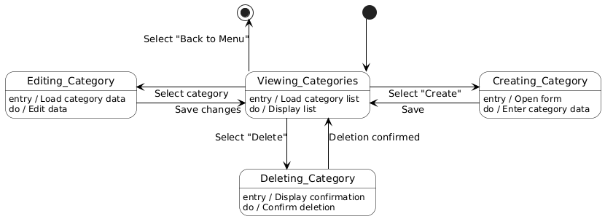

Рисунок 12. Диаграмма состояний блока «Categories _Management»

Рассмотрим переход из состояния «Main_Menu» в состояние «Departments_Management» (рис. 13), доступное только администраторам системы. Включает в себя состояния аналогичные описанным выше состояниям работы с транзакциями.

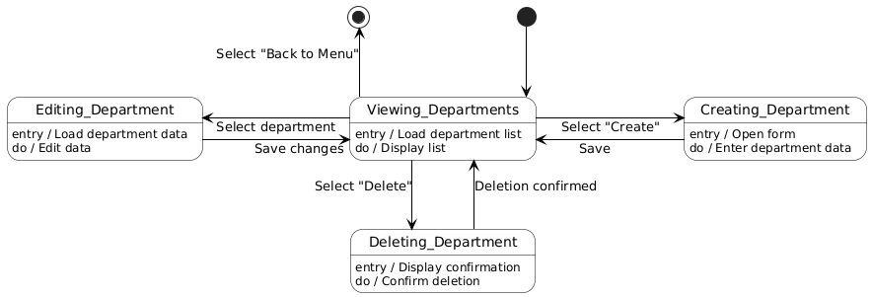

Рисунок 13. Диаграмма состояний блока «Departments _Management»

Рассмотрим переход из состояния «Main_Menu» в состояние «Users_Management» (рис. 14), доступное только администраторам системы. Включает в себя состояния аналогичные описанным выше состояниям работы с транзакциями.

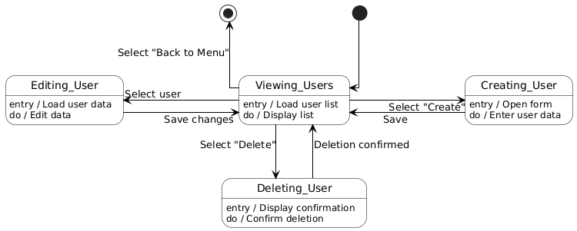

Рисунок 14. Диаграмма состояний блока «Users _Management»

# 4. МАКЕТЫ HTML-СТРАНИЦ РАЗРАБАТЫВАЕМОЙ СИСТЕМЫ

## 4.1. Макет главной страницы

Макет главной страницы разрабатываемого веб-приложения изображено на рисунке 15.

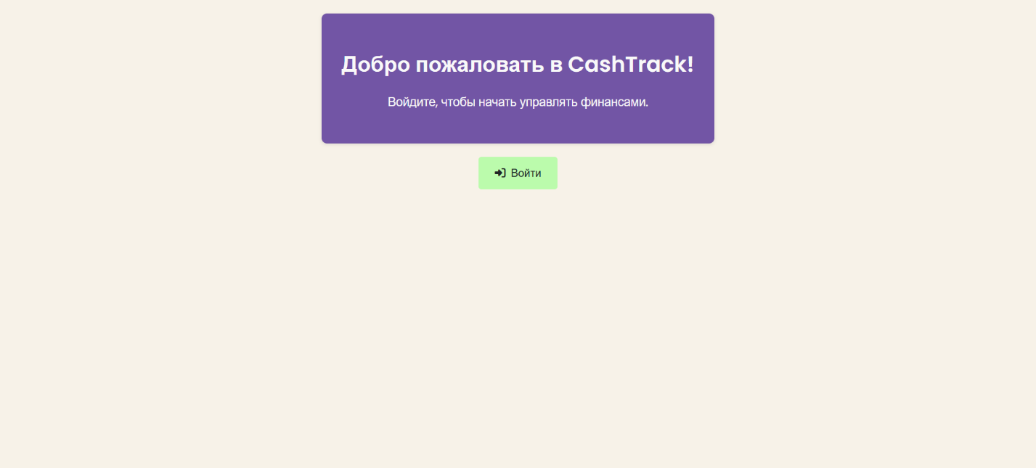

Рисунок 15. Макет главной страницы.

## 4.2. Макет страницы авторизации

Макет страницы авторизации пользователей в разрабатываемой системе изображен на рисунке 16.

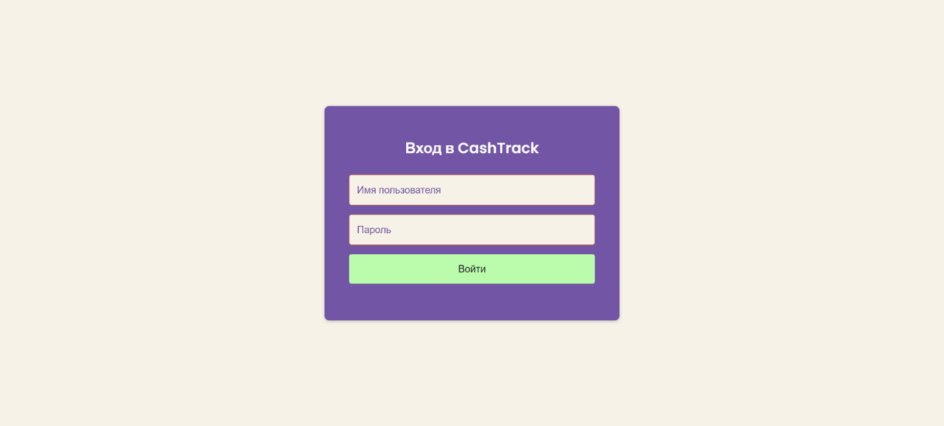

Рисунок 16. Макет страницы авторизации.

## 4.3. Макет профиля пользователя

Макет главной страницы авторизированного в системе пользователя изображен на рисунке 17.

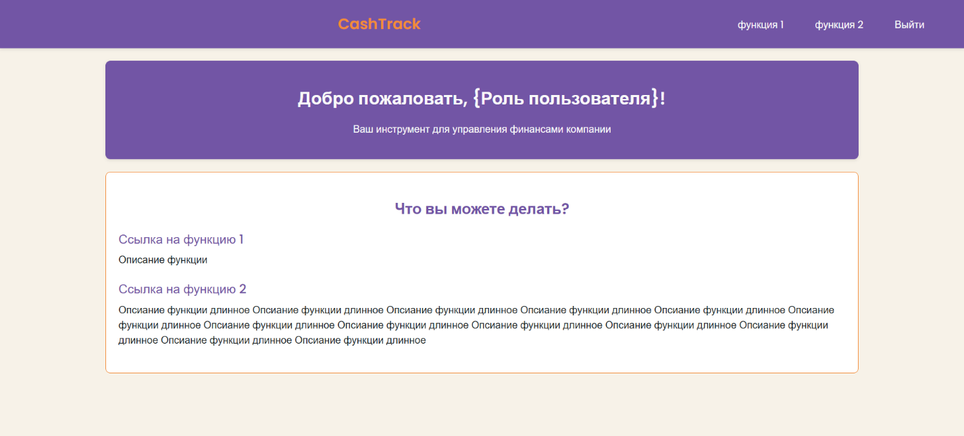

Рисунок 17. Макет профиля пользователя

## 4.4. Макет страницы отчетности

Макет страницы отчетности изображен на рисунке 18, так же страница отчетности будет включать в себя форму для формирования отчета.

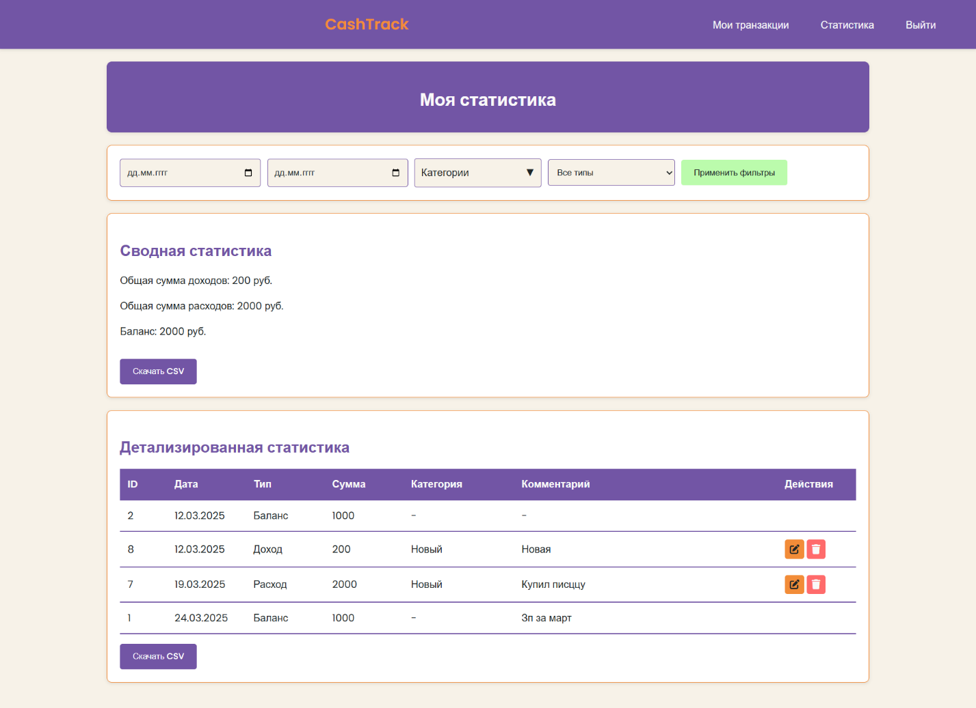

Рисунок 18. Макет страницы отчетности.

Для получения статистики необходимо заполнить форму (в зависимости от роли она выглядит по-разному). Менеджер может выбрать определенных сотрудников (или не выбрать никого, в таком случае статистика будет получена по всем сотрудникам отдела), категории и типы транзакций, которые будут включены в отчет.

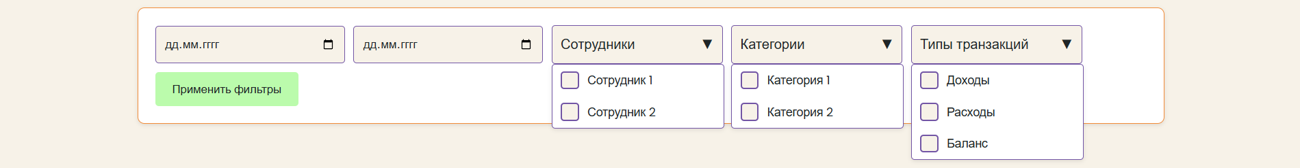

Рисунок 19. Форма получения статистики для пользователя с ролью «Менеджер».

Для получения статистики сотруднику необходимо указать только временной промежуток, выбрать категории и транзакций, которые будут включены в отчет.

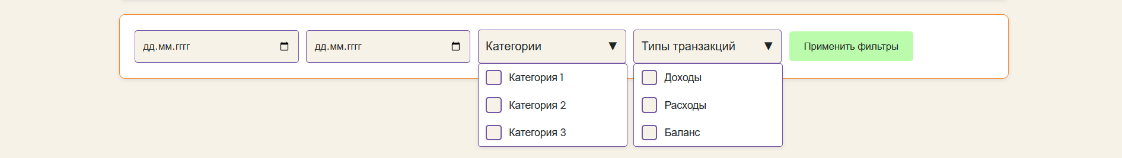

Рисунок 20. Форма получения статистики для пользователя с ролью «Сотрудник».

# 5. РУКОВОДСТВО ПОЛЬЗОВАТЕЛЕЙ СИСТЕМЫ

Для того, чтобы начать пользоваться системой необходимо открыть браузер и перейти на главную страницу веб-приложения. В зависимости от того вошел ли пользователь в систему внешний вид главной страницу будет отличаться: если пользователь еще не авторизирован, то будет открыта страница, изображенная на рисунке 19.



Рисунок 19. Главная страница неавторизированного пользователя.

Для авторизации в системе можно нажать на кнопку войти, которая переведет пользователя на страницу авторизации (рис. 20).



Рисунок 20. Страница авторизации в системе.

Если пользователь уже авторизирован в системе и имеет роль администратор, то главная страница будет выглядеть следующим образом (рис. 21).

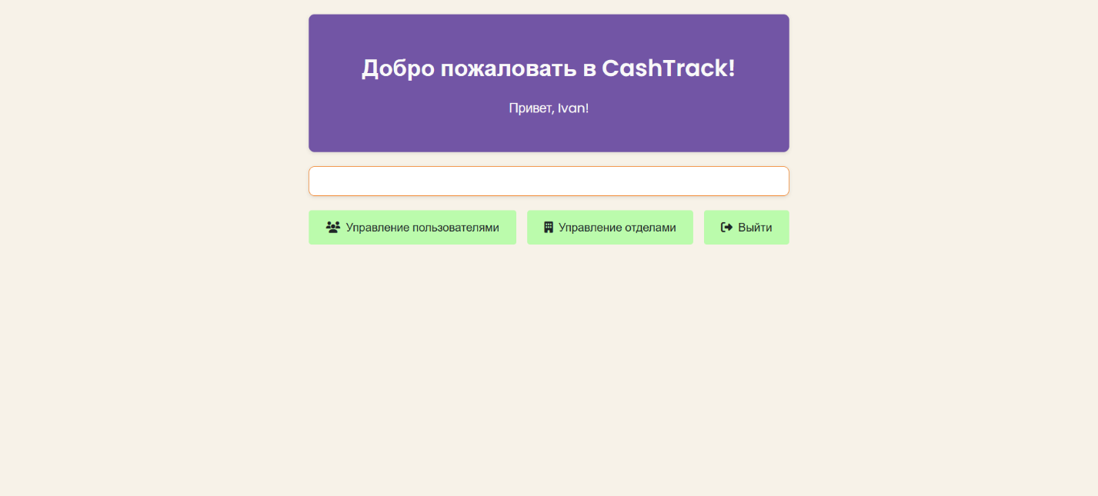

Рисунок 21. Главная страница администратора системы.

Если пользователь уже авторизирован в системе и является менеджером (рис. 22)

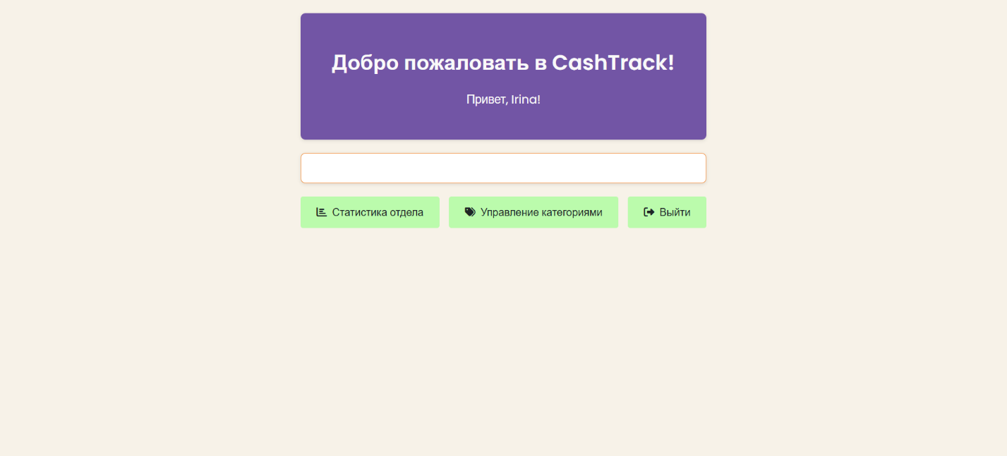

Рисунок 22. Главная страница менеджера.

Если пользователь сотрудник является сотрудником компании, то главная страница для него будет выглядеть следующим образом (рис. 23).

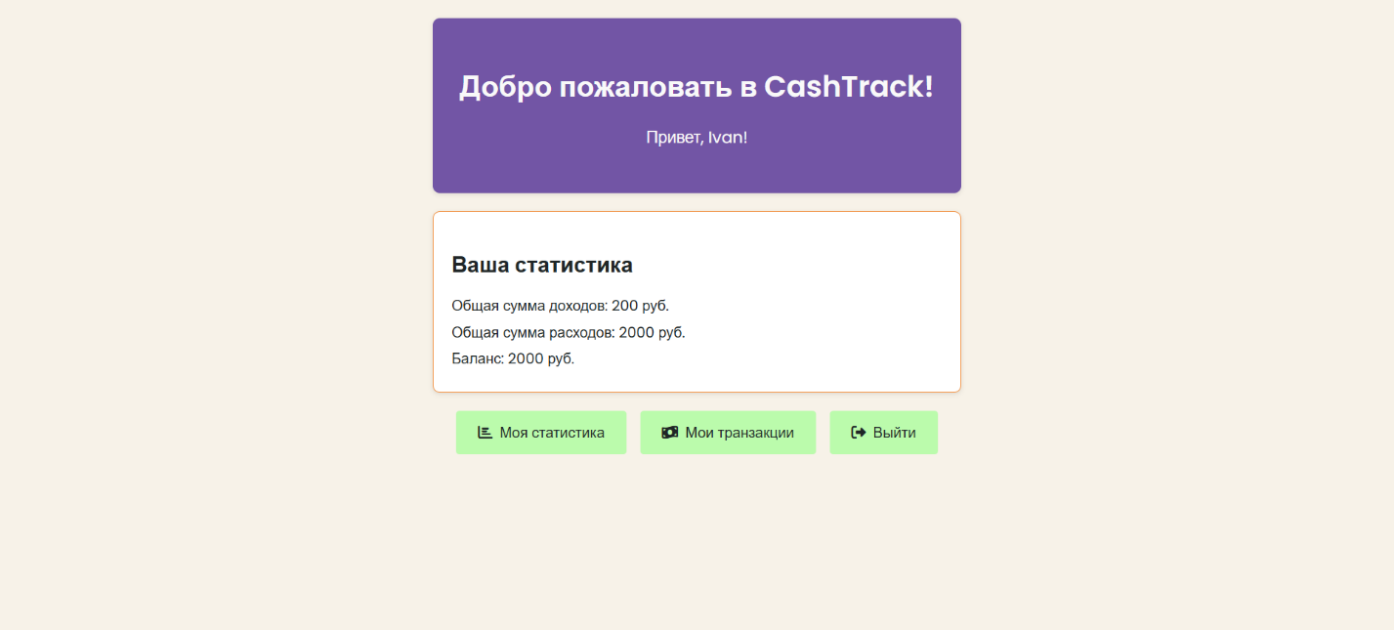

Рисунок 23. Главная страница сотрудника.

Перейдем к рассмотрению страниц, доступных сотрудникам. Первая страница, на которую сотрудник попадает после авторизации, знакомит его с его возможности и выглядит следующим образом (рис. 24).

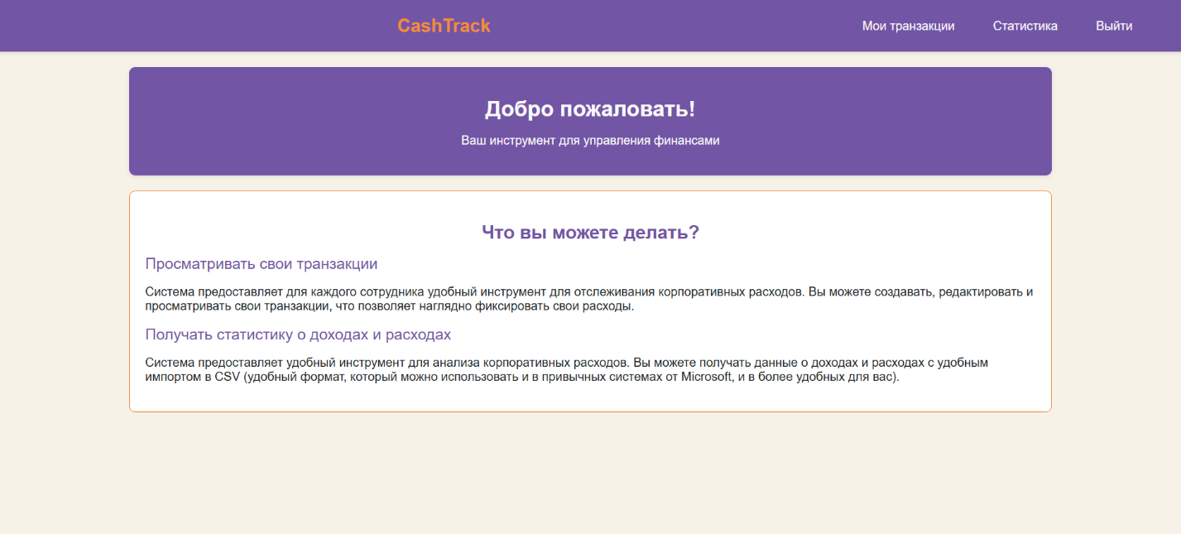

Рисунок 24. Профиль сотрудника.

С помощь заголовка страницы и ссылок в описании доступных функций можно переходить на различные страницы, доступные сотрудникам. Рассмотрим страницу «Мои транзакции» (рис. 25). Пользователя встречает форма создания новых транзакций и таблица с перечнем всех зарегистрированных транзакций. Сотрудники могут редактировать и удалять транзакции, имеющие тип доход или расход.

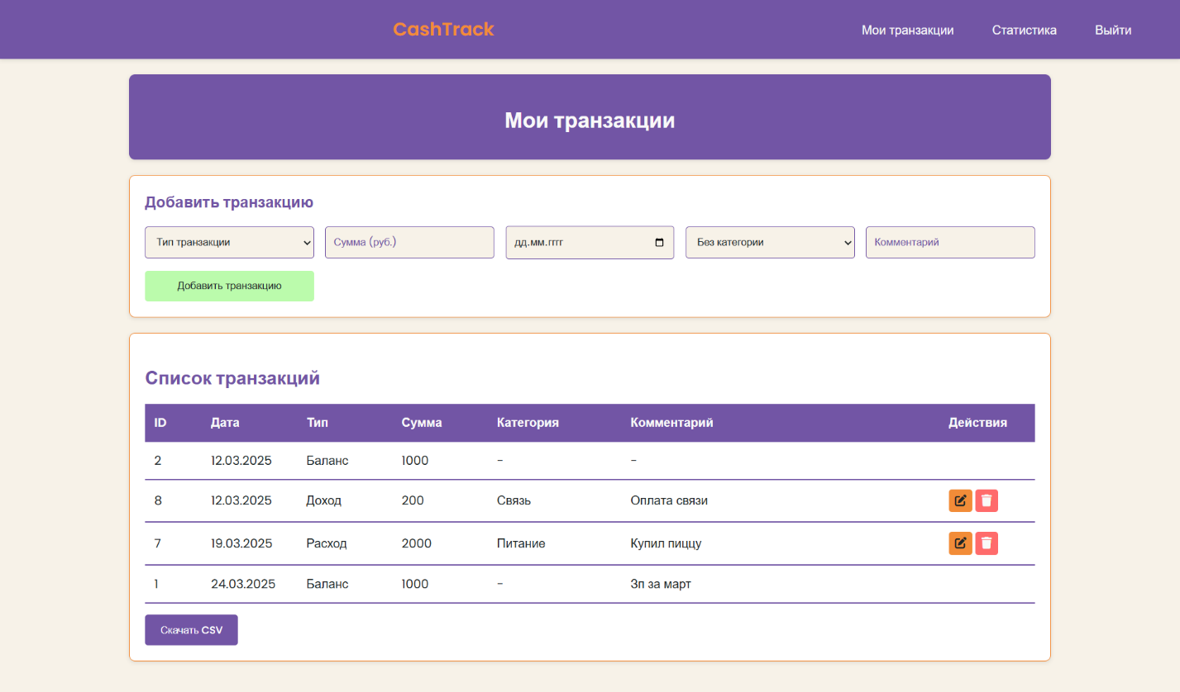

Рисунок 25. Страница «Мои транзакции»

Рассмотрим редактирование транзакции. Для того, чтобы перейти в режим редактирования необходимо нажать кнопку редактирования. Если пользователь указывает некорректные данные (например, в сумме не деньги), то он увидит ошибку (рис. 26).

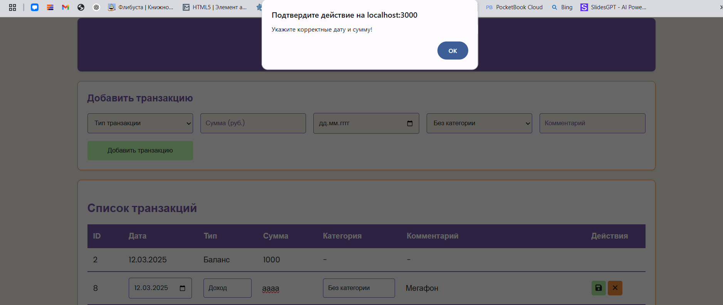

Рисунок 26. Попытка некорректного обновления транзакции.

Если указать все поля редактируемой транзакции корректно, то обновленные данные будут занесены в систему и пользователь получит соответствующее уведомление (рис. 27).

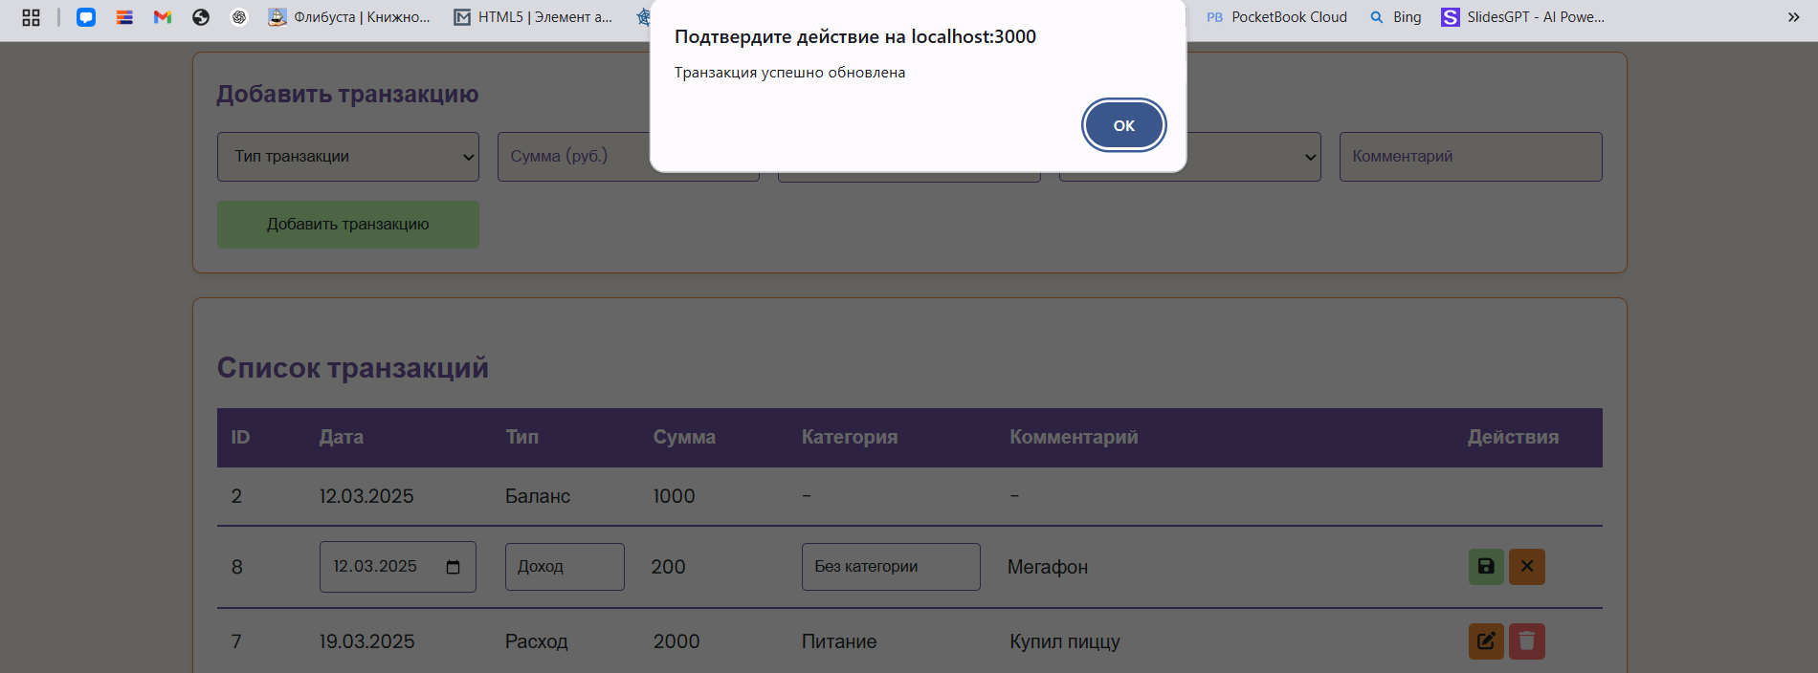

Рисунок 27. Успешное редактирование транзакции.

Рассмотрим форму создания транзакции. Для удобства пользователей все поля формы имеют интуитивное заполнение. Для создания транзакции необходимо нажать на кнопку «Добавить транзакцию». Если некорректные данные, то пользователь получит соответствующее уведомление (рис. 28).

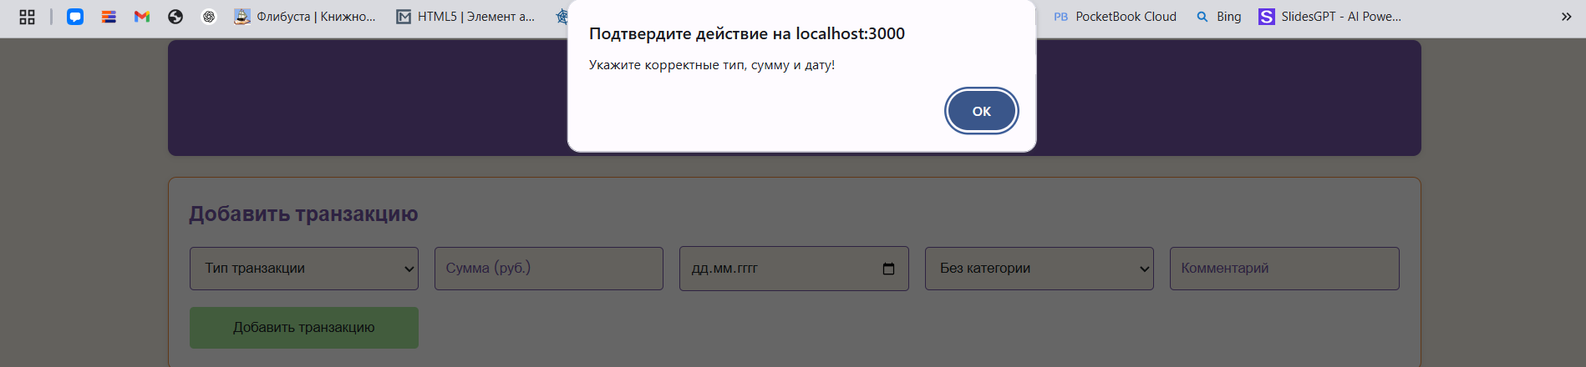

Рисунок 28. Попытка создания транзакции с некорректными данными.

Если же ввести все данные корректны, то транзакция будет добавлена в систему и пользователь получит соответствующее уведомление (рис. 29).

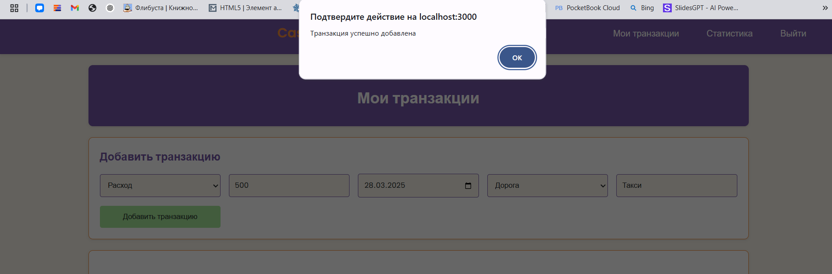

Рисунок 29. Успешное создание транзакции.

Перейдем к рассмотрению страницы со статистикой. Для формирования статистики необходимо заполнить форму и нажать на кнопку «Применить фильтры» (если этого не сделать, будут показаны транзакции за все время). Страница (рис. 30) содержит два основных блока: сводная статистика и детализированная таблица с перечнем транзакций. Для удобства пользователей на этой странице так же доступно редактирование и удаление транзакций.

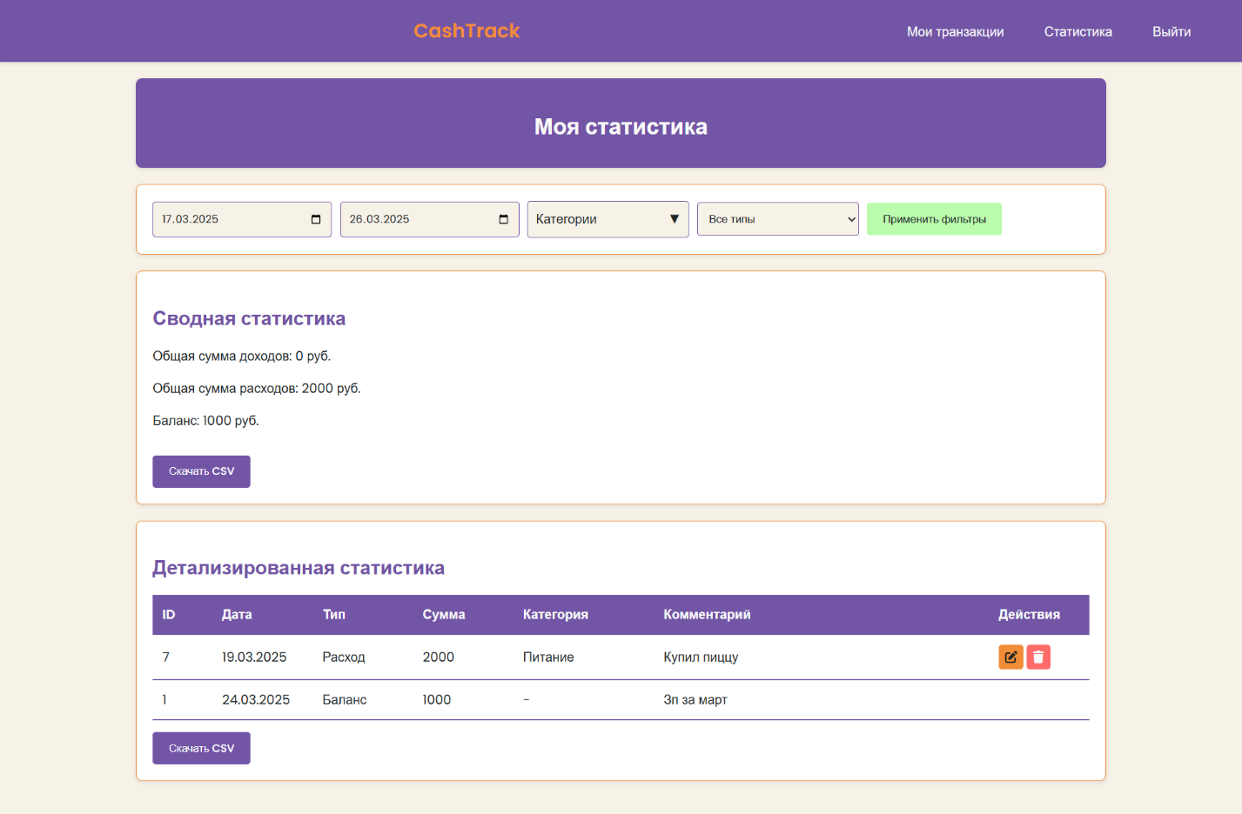

Рисунок 30. Просмотр статистики пользователем за 17.03.2025 – 28.03.2025.

Предусмотрена возможность выгрузки статистик в формате csv. Для этого необходимо нажать на кнопку «Скачать csv» и начнется скачивание файла. Рассмотрим эту статистику выгруженную в Microsoft Excel (рис. 31).

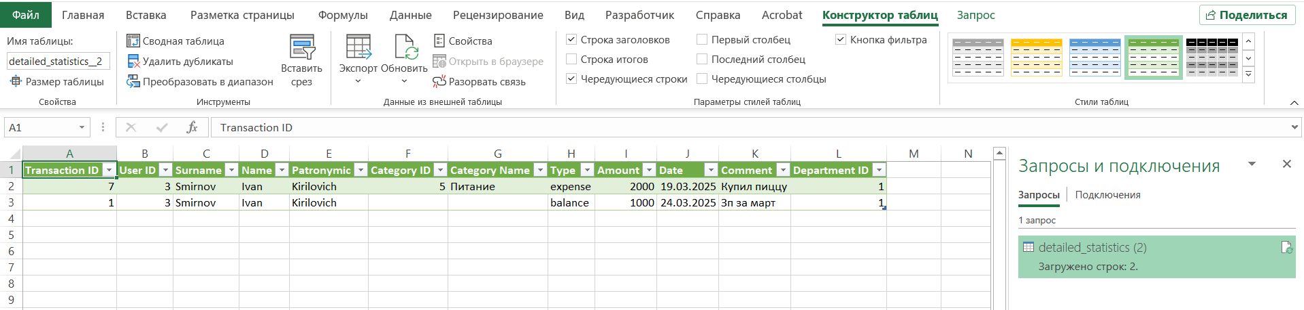

Рисунок 31. Просмотр выгруженных данных в Microsoft Excel.

Перейдем к рассмотрению страниц, доступных менеджеру (руководителю отдела). Первая страница, на которую менеджер попадает после авторизации, знакомит менеджера с его возможности и выглядит следующим образом (рис. 32).

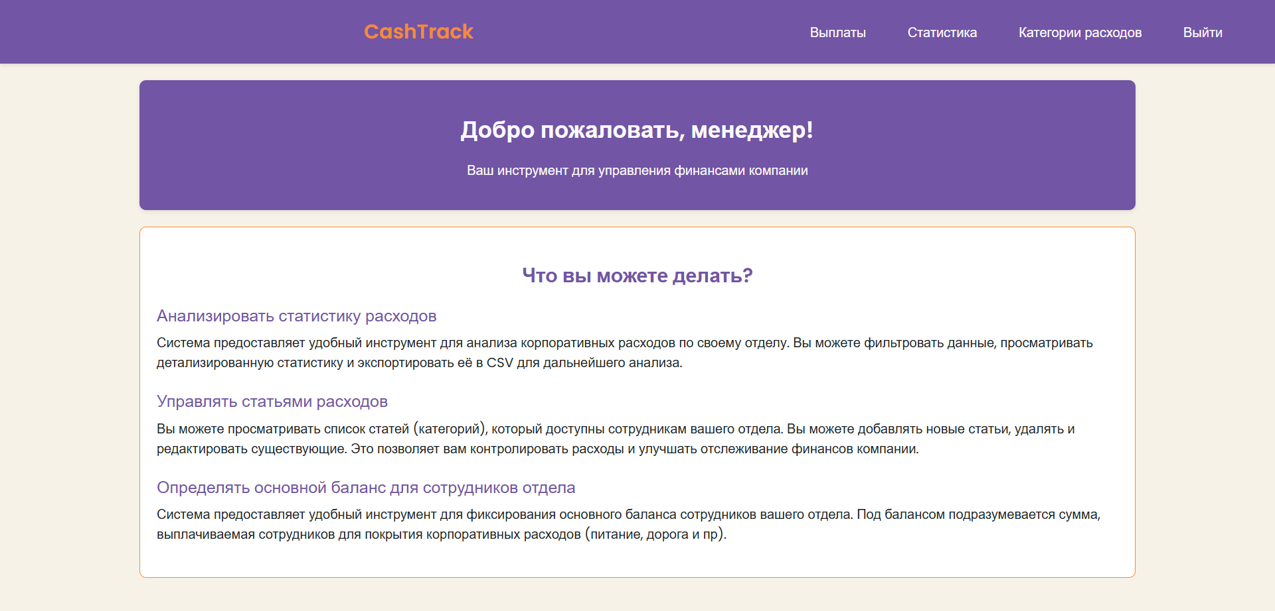

Рисунок 32. Профиль менеджера.

Рассмотрим страницу статистики (рисунок 33), выглядит она очень похожей на таблицу сотрудников, но содержит более подробную информацию. В качестве примера получили статистику по Смирнову с типом транзакции «расход».

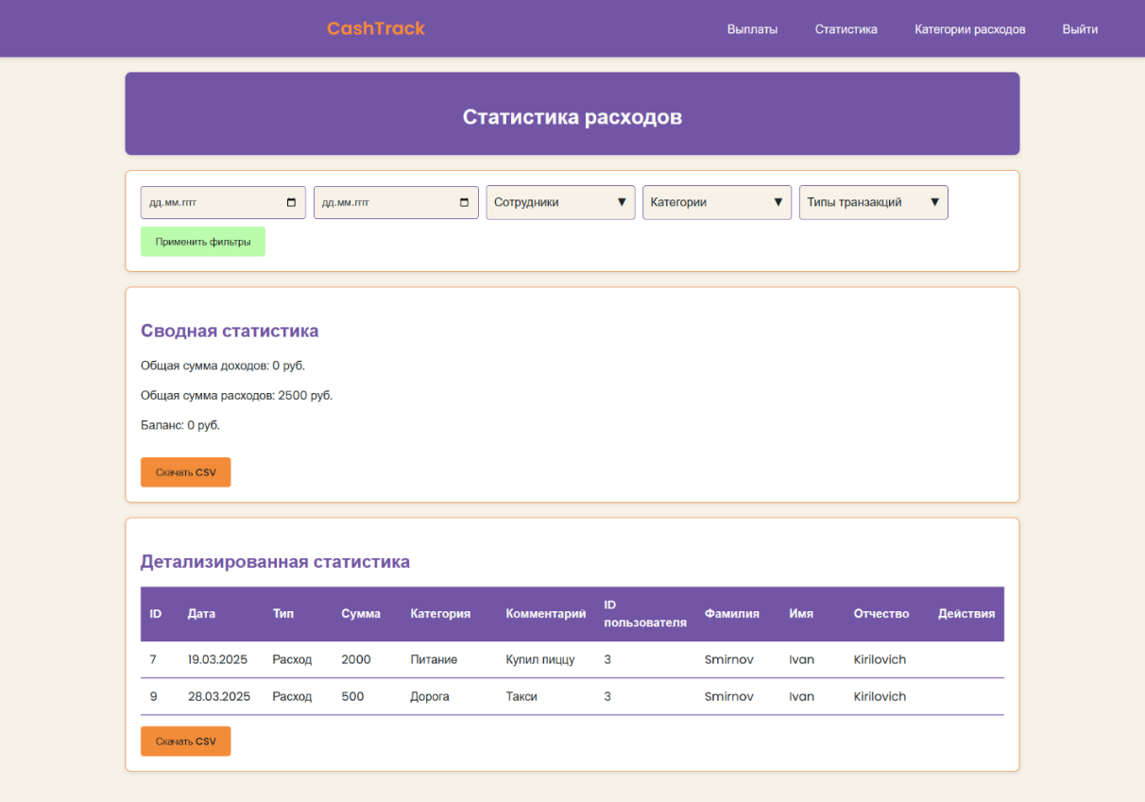

Рисунок 33. Получение статистики с типом «Расход» для Смирнова.

Рассмотрим страницу управления категориями (рис. 34). На этой странице руководитель отдела может создавать, редактировать и удалять, искать категории.

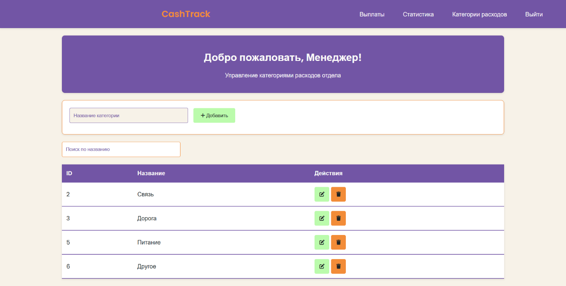

Рисунок 34. Страница управления транзакциями.

Для редактирования категории (статьи) транзакции необходимо нажать на кнопку редактирования и заполнить поле названия категории. Для сохранения обновления необходимо нажать на кнопку сохранения (рис. 35). Если данные были введены корректно, то данные будут внесены в систему и пользователь получит соответствующее уведомление.

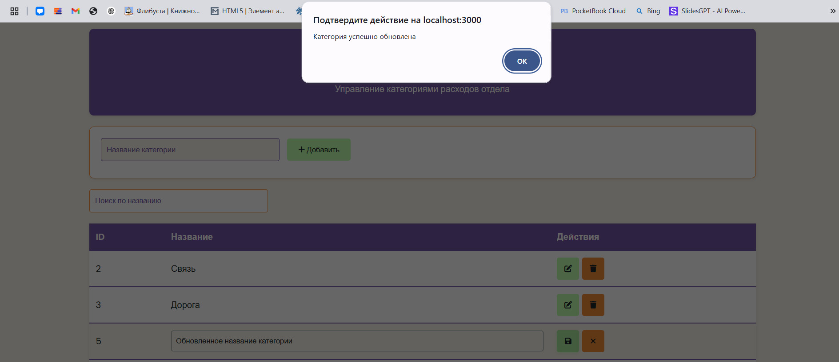

Рисунок 35. Успешное обновление категории.

Если попытаться сохранить категорию с пустым наименованием, то пользователь получит сообщение об ошибке (рис. 36).

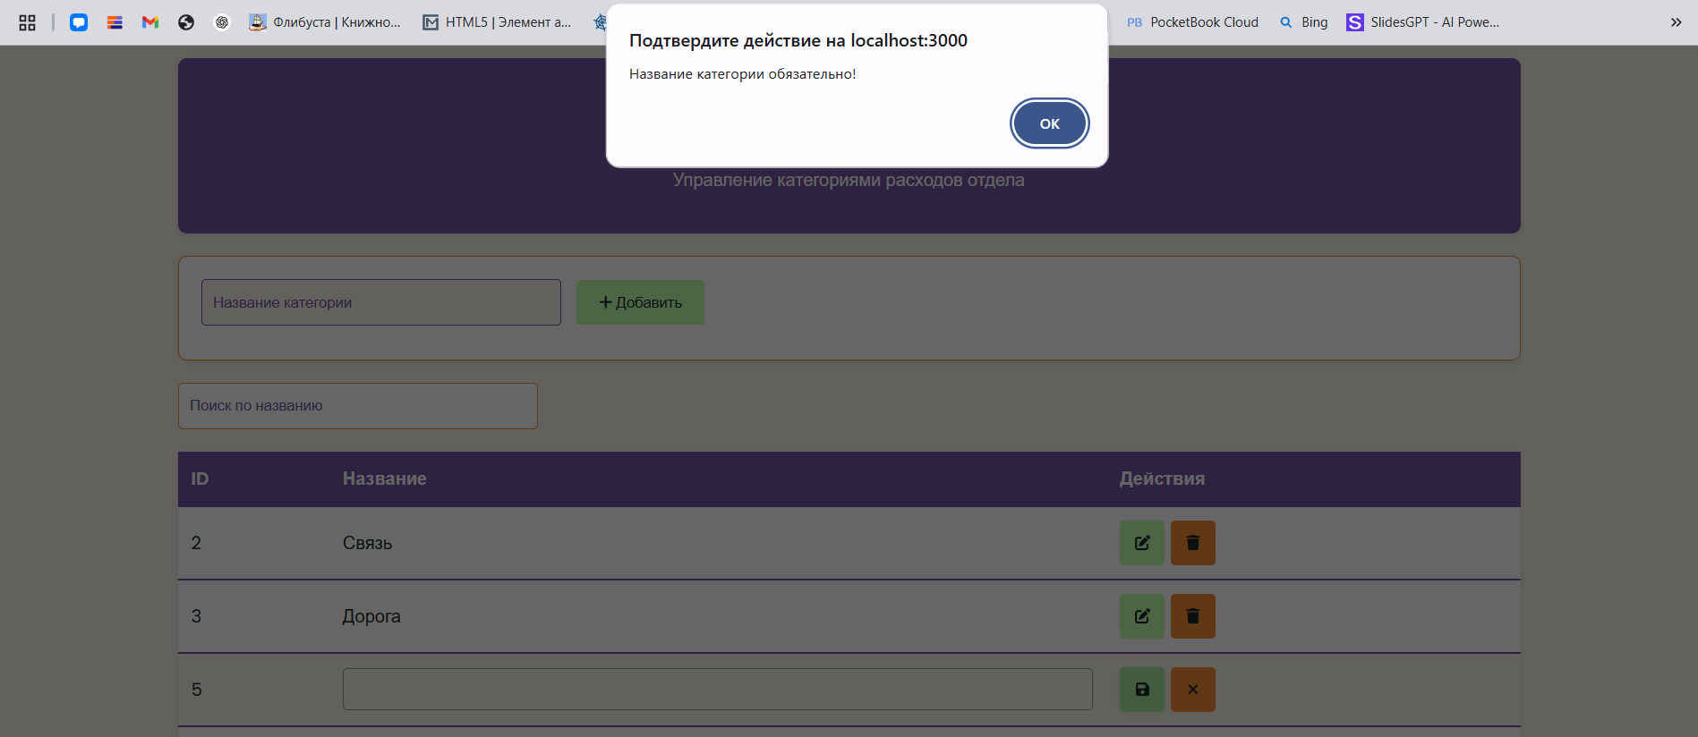

Рисунок 36. Попытка некорректного обновления категории.

Для сохранения данных разрешено удаление категорий, за которыми транзакции не числятся. Если попытаться удалить категорию с транзакциями, то пользователь получит ошибку (рис. 37) и категория удалена не будет.

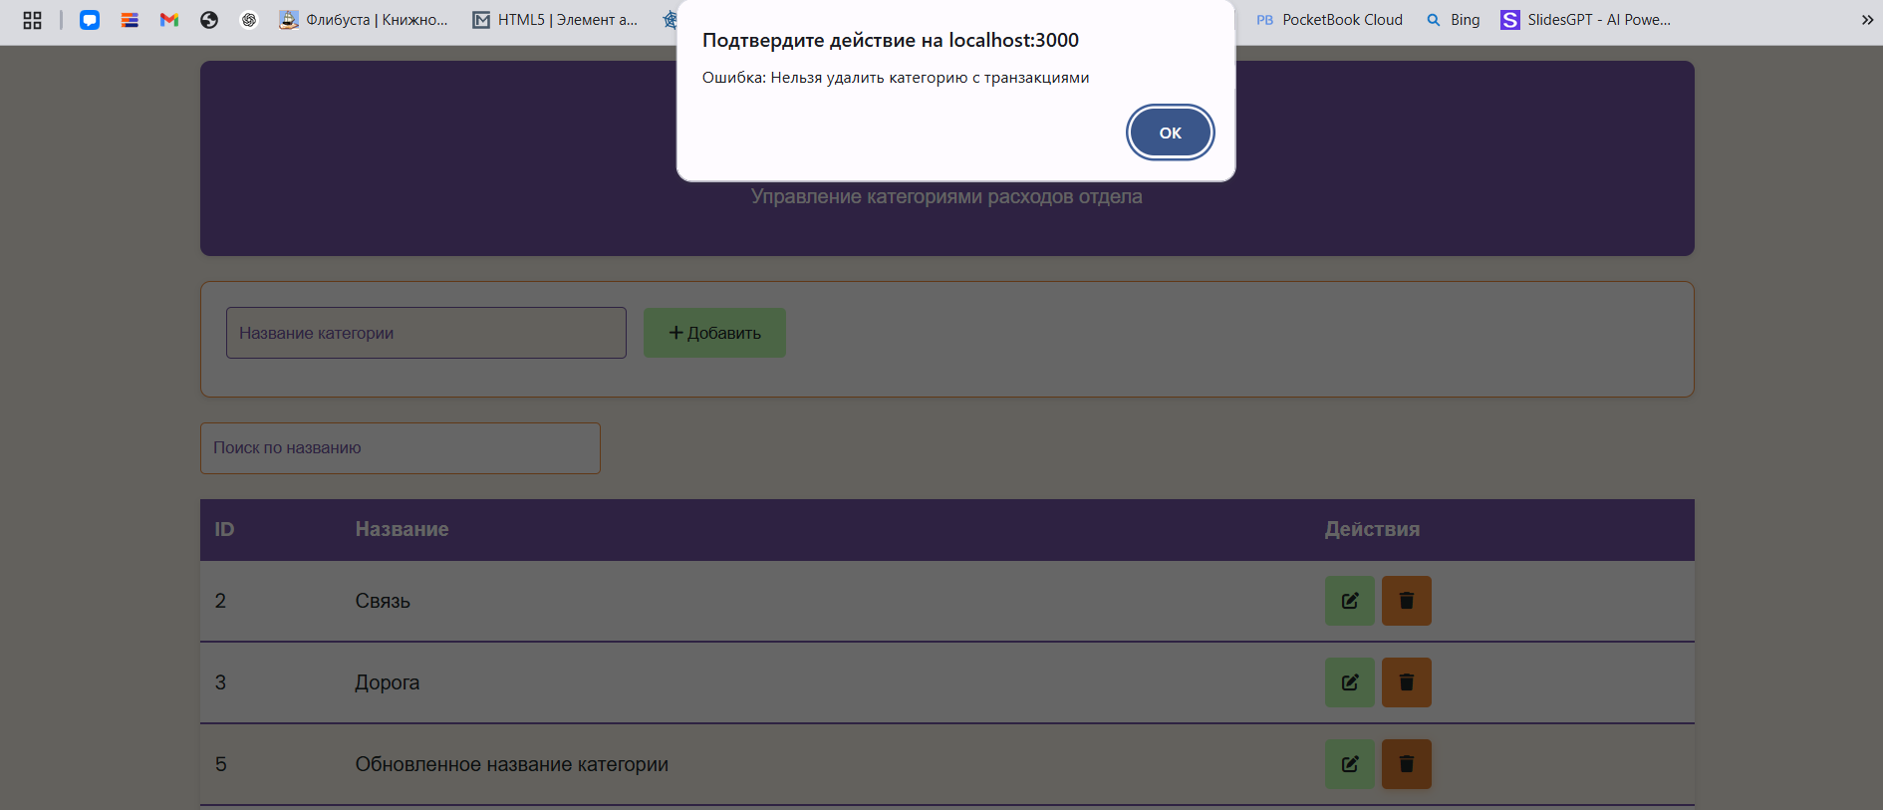

Рисунок 37. Попытка удаления категории с транзакциями.

В остальных случаях удаление категорий возможно, пользователь получает следующее уведомление (рис. 38).

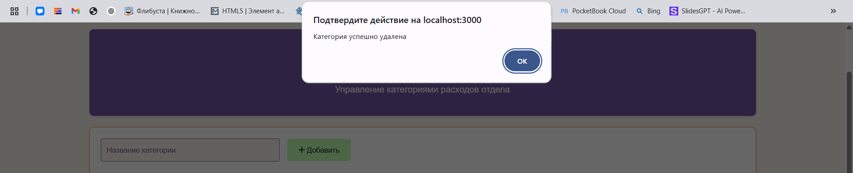

Рисунок 38. Успешное удаление категории.

Рассмотрим создание новой категории. Для создания категории необходимо указать ее название и нажать на кнопку «добавить». Если нажать кнопку добавления с пустым именем, то пользователь получит ошибку (рис. 39).

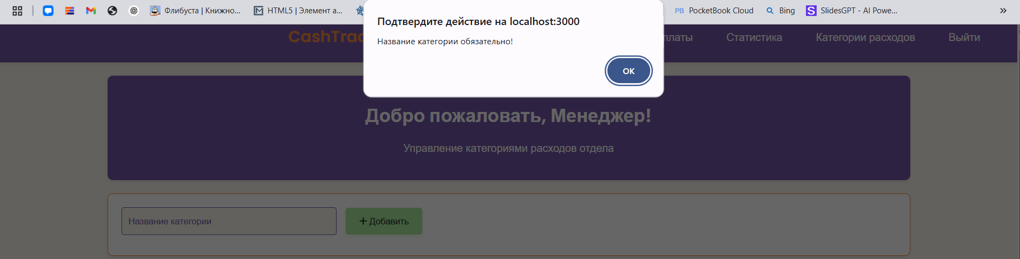

Рисунок 39. Попытка создания категории без названия.

В остальных случаях создание категории пройдет без ошибок, пользователь получит соответствующее уведомление (рис. 40).

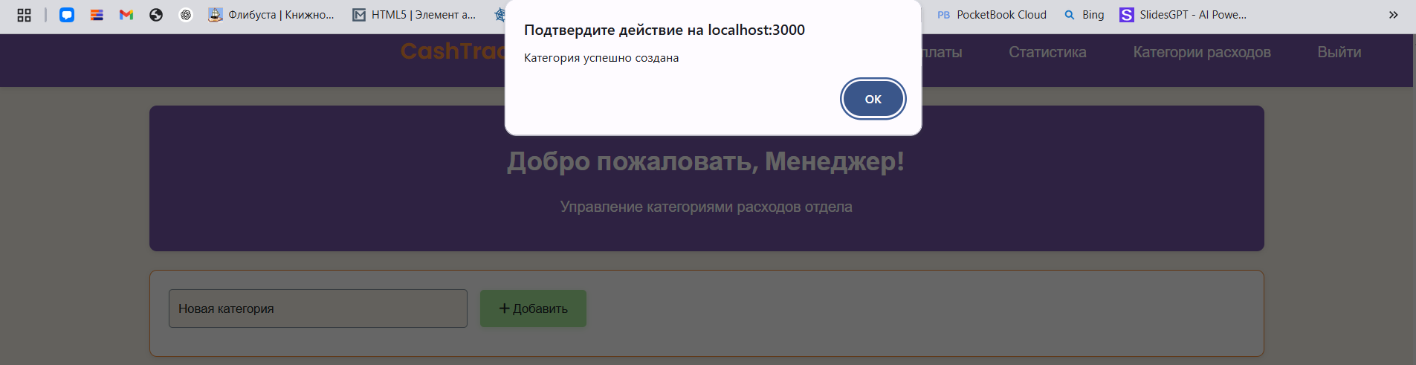

Рисунок 40. Успешное создание категории.

Менеджерам доступен поиск категории (рис. 41) по части названия категории (регистронезависимый поиск).

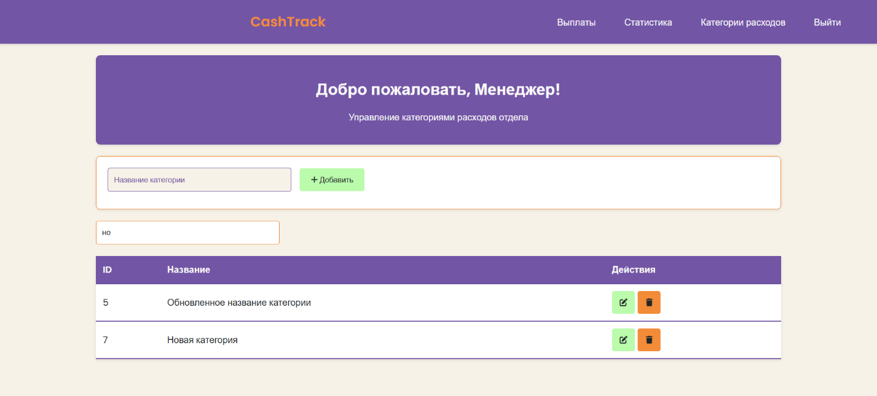

Рисунок 41. Поиск категории с «но» в названии.

Перейдем к рассмотрению страницы с «Выплатами». Включает две основных части: поле поиска и таблицу с перечнем сотрудников отдела. При нажатии на кнопку «выплаты» под выбранным сотрудником откроется форма создания и просмотра выплат сотрудника (рис. 42).

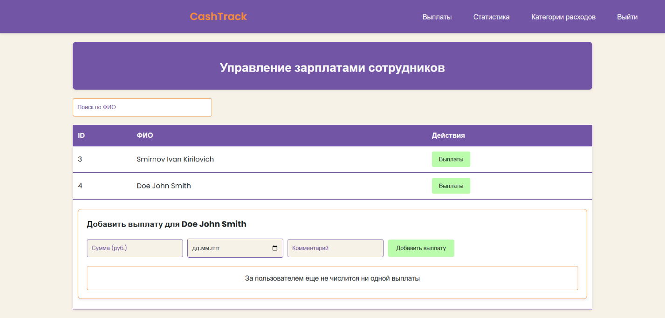

Рисунок. 42. Страница «Выплаты».

Для добавления выплаты необходимо заполнить форму и нажать на кнопку «добавить выплату». Если форма будет заполнена некорректно, то пользователь получит ошибку (рис. 43) и выплата не будет добавлена в систему.

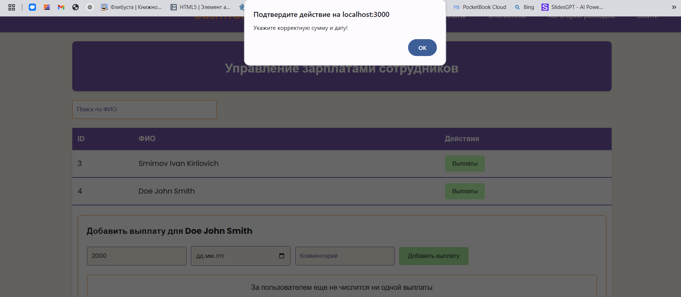

Рисунок 43. Попытка добавления выплаты без указания даты.

Если все поля заполнить корректно, то выплата будет добавлена в систему и пользователь получит соответствующее уведомление (рис. 44).

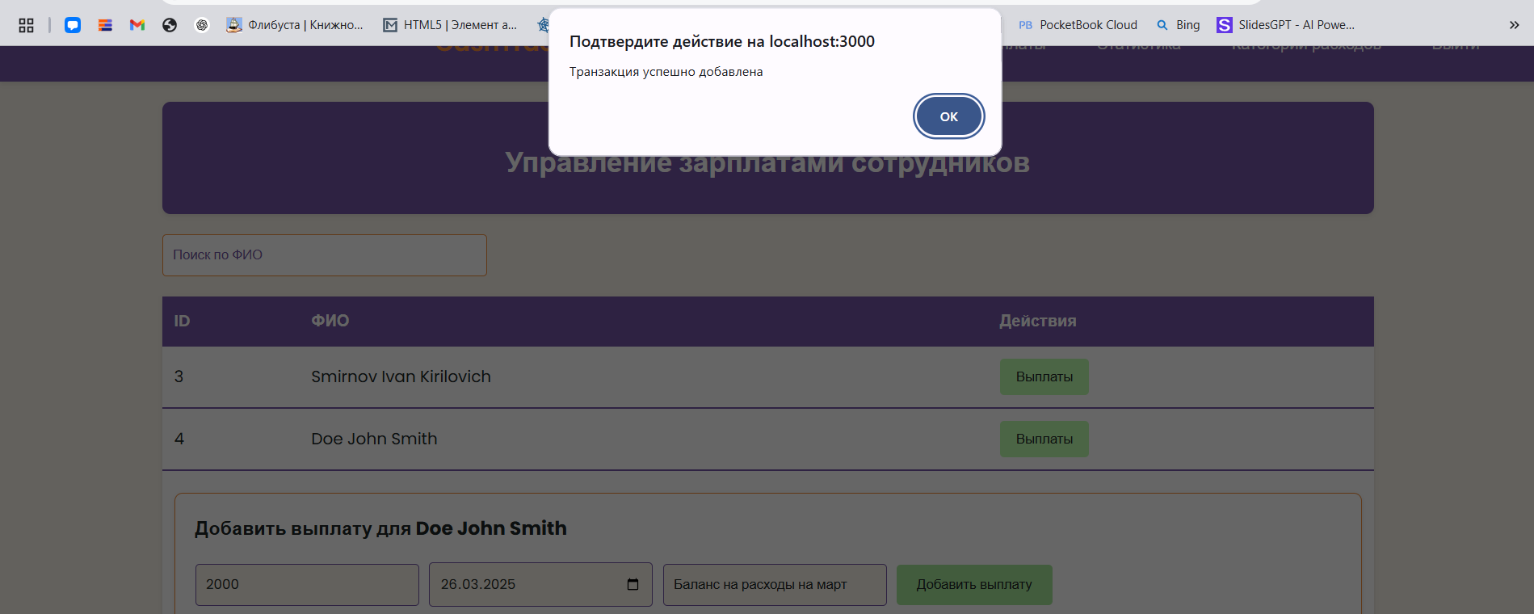

Рисунок 44. Успешное добавление выплаты.

Сразу после закрытия уведомления транзакция будет показана на странице (рис. 45).

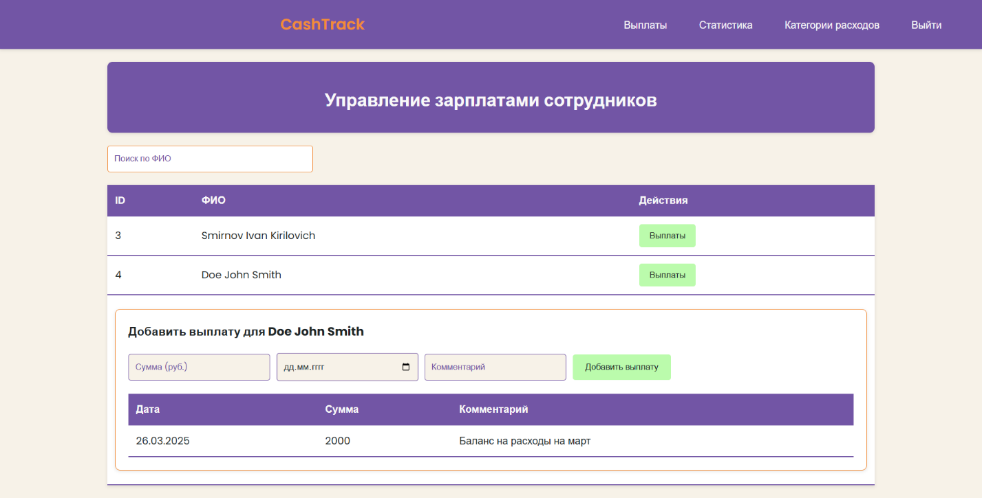

Рисунок 45. Успешное добавление выплаты сотруднику.

Перейдем к рассмотрению страниц, доступных администратору. Первая страница, на которую администратор попадает после авторизации, знакомит администратора с его возможности и выглядит следующим образом (рис. 46).

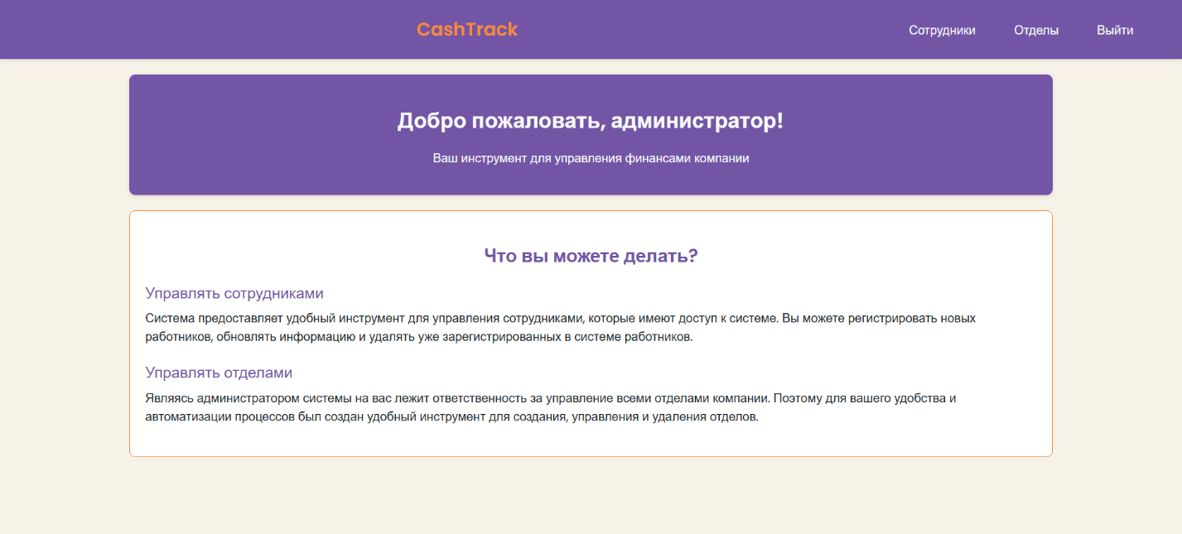

Рисунок 46. Профиль администратора системы.

Рассмотрим страницу управления сотрудниками. Страница состоит из трех основных частей: форма регистрации пользователя, поле поиска и таблица с пользователями системы. На рисунке 47 показана страница с поиском сотрудника.

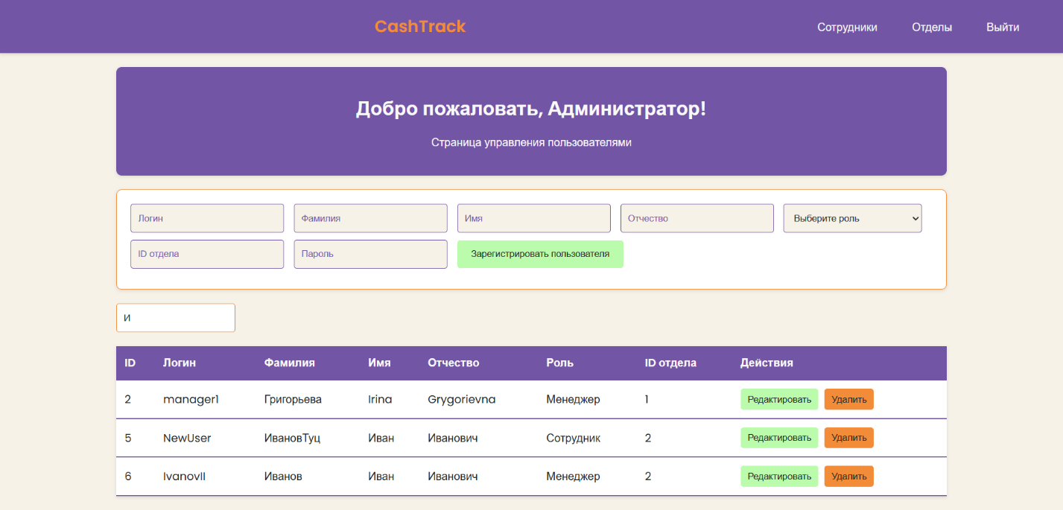

Рисунок 47. Страница управления сотрудниками.

Рассмотрим обновление персональной информации сотрудника. Для редактирования доступны поля ФИО и идентификатор отдела.

Для обновления необходимо нажать на кнопку «редактировать» и заполнить форму. Если форма будет заполнена корректно, то пользователь будет успешно обновлен и администратор получит соответствующее уведомление (рис. 48).

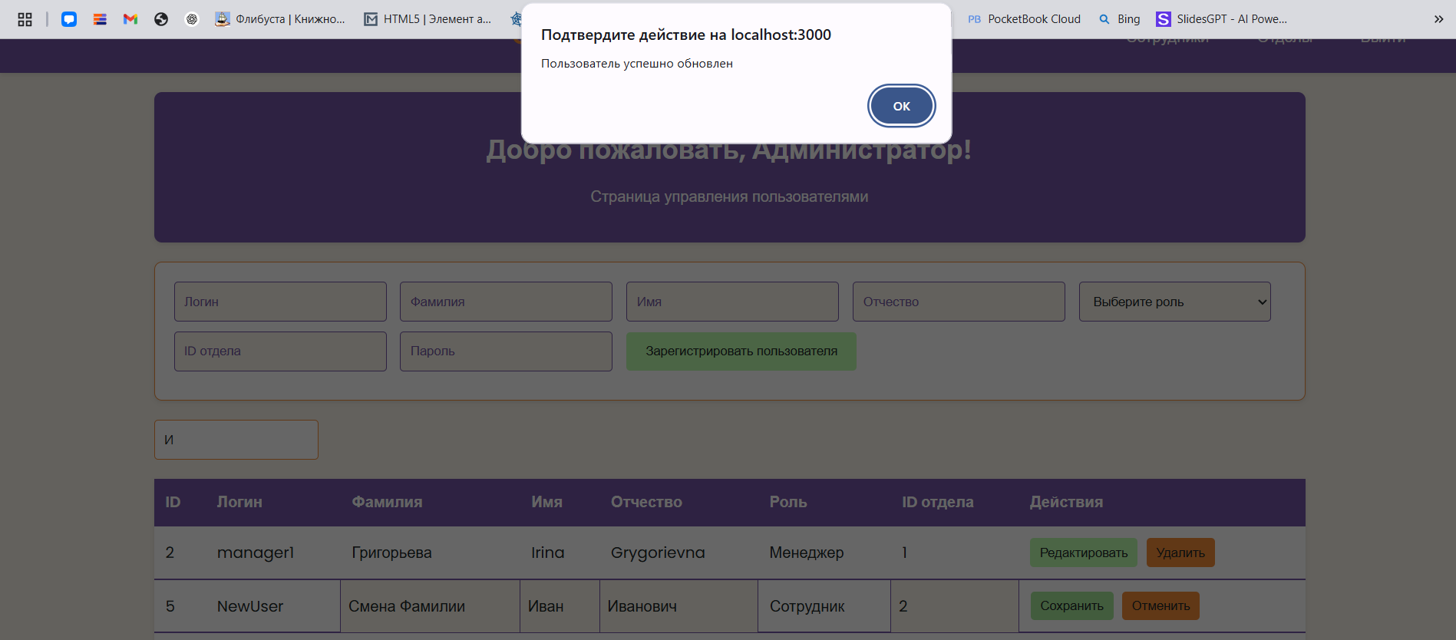

Рисунок 48. Успешное обновление информации о пользователе.

Рассмотрим возможные ошибки при попытке обновления пользователей. На рисунке 49 попытаемся обновить пользователя, оставив фамилию сотрудника пустой строкой.

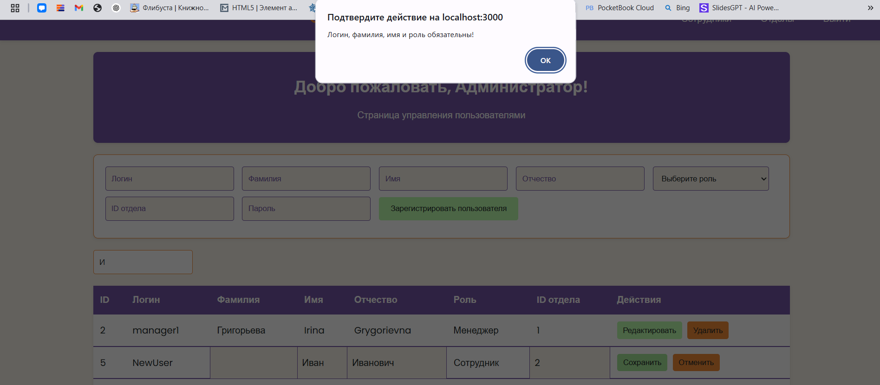

Рисунок 49. Попытка обновления: не заполнены обязательные поля.

На рисунке 50 рассмотрим попытку обновления отдела менеджера на отдел, в котором менеджер уже есть.

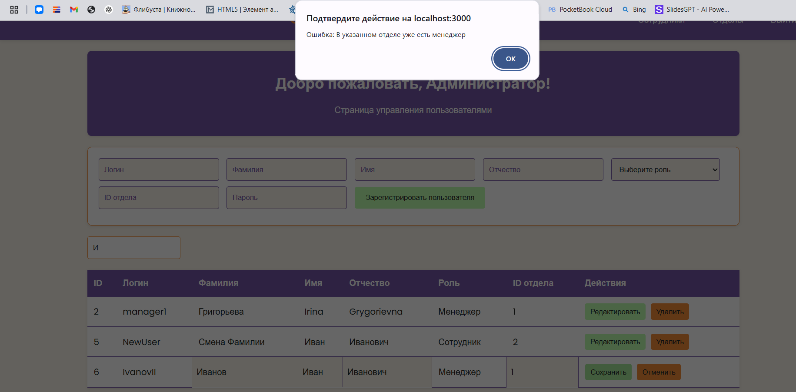

Рисунок 50. Попытка обновления: в указанном отделе уже есть менеджер.

На рисунке 51 рассмотрим попытку перевести пользователя в отдел, который не существует.

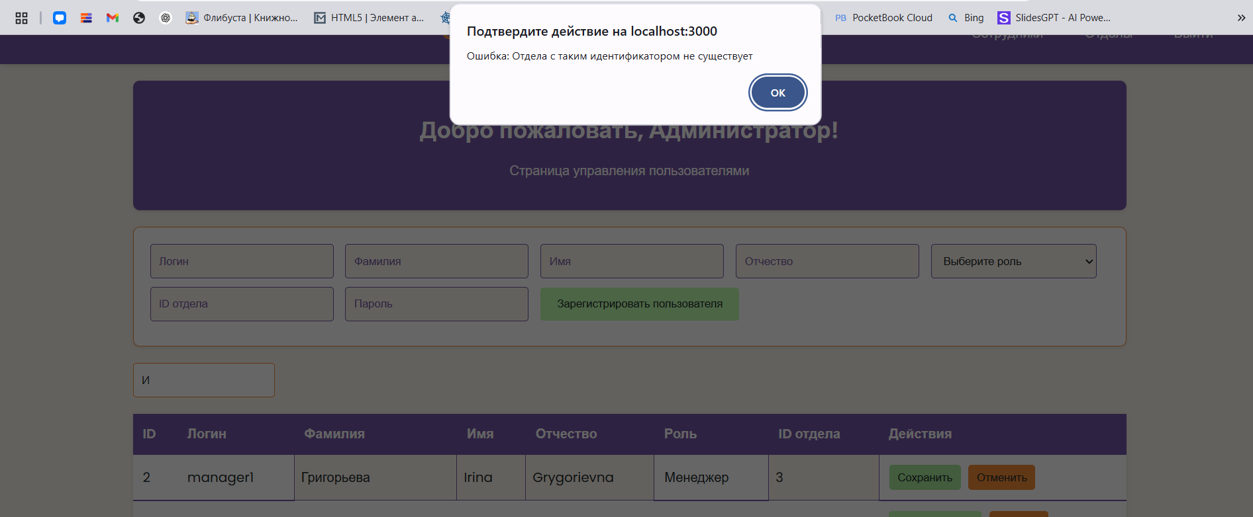

Рисунок 51. Попытка обновления: отдел с таким ID не существует.

Регистрация сотрудников системы осуществляется исключительно администратором. Администратору необходимо заполнить форму и нажать на кнопку «Зарегистрировать пользователя». Если заполнить не все поля, то администратор получит ошибку, изображенную на рисунке 52.

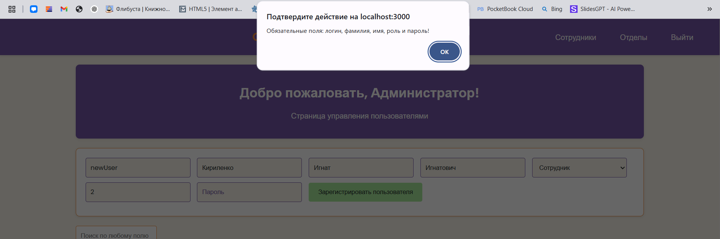

Рисунок 52. Попытка некорректной регистрации пользователя.

Если попытаться зарегистрировать пользователя с логином, который уже зарегистрирован в системе, то администратор получит ошибку (рис. 53).

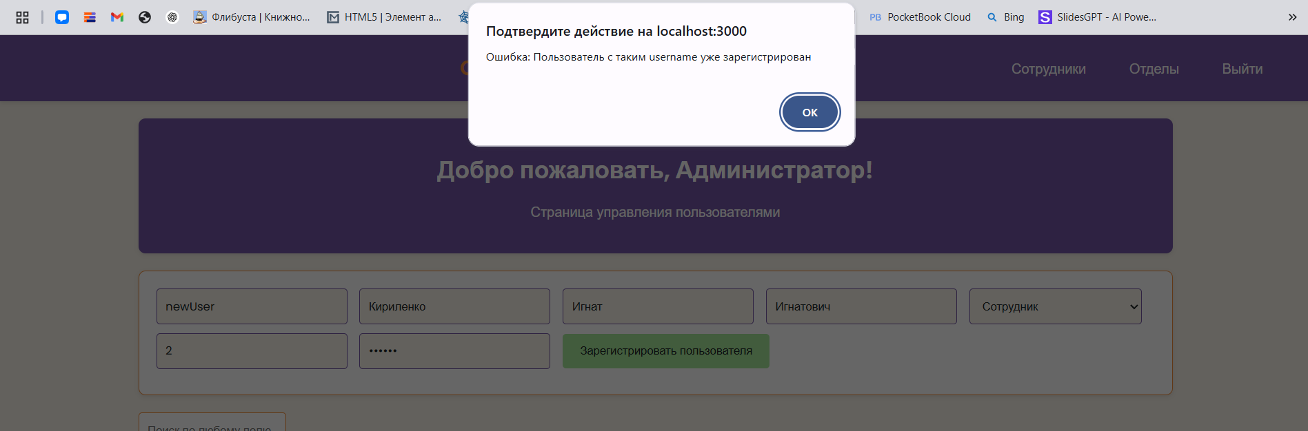

Рисунок 53. Попытка регистрации пользователя с некорректным логином.

Если же заполнить форму корректно, то пользователь будет успешно добавлен в систему и администратор получит соответствующее уведомление (рис. 54).

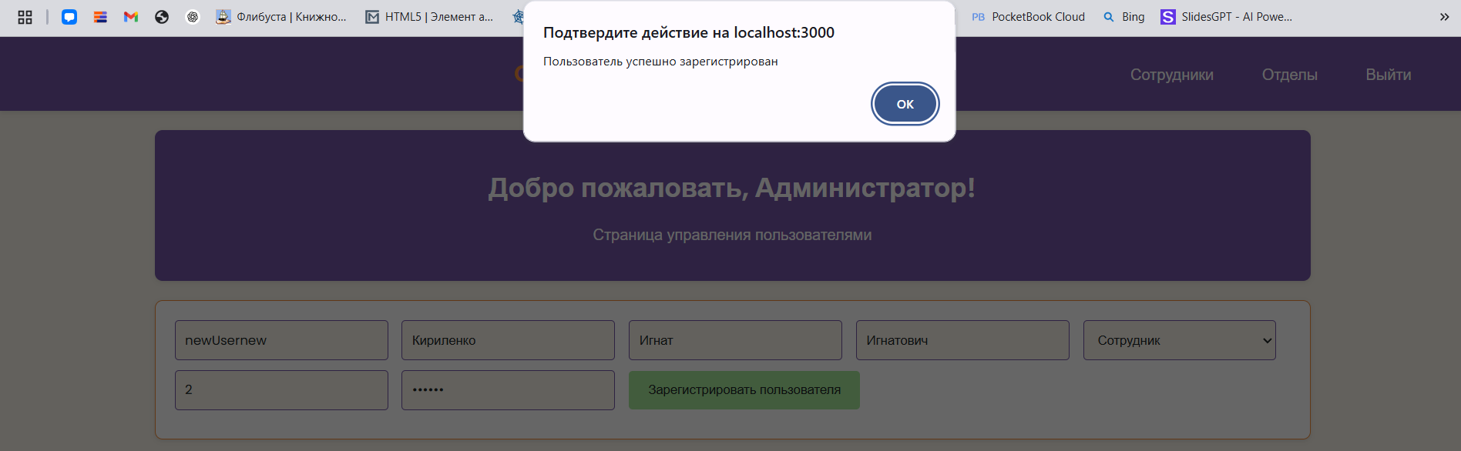

Рисунок 54. Успешная регистрация пользователя в системе.

При попытке перейти на страницу, которой нет в системе, пользователь попадет на страницу ошибки (рисунок 55). С которой можно будет вернуться на главную страницу.

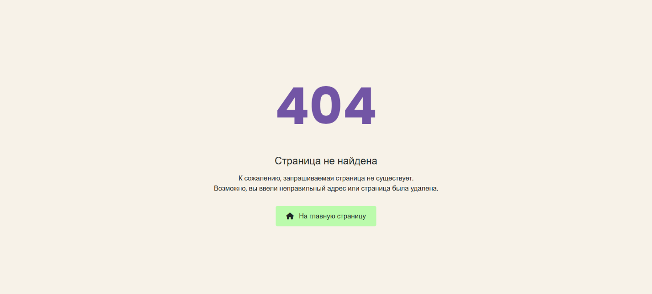Рисунок 55. Попытка попасть на несуществующую страницу.